永川府发〔2022〕19号

重庆市永川区人民政府

关于印发永川区茶山竹海片区重庆市

“绿水青山就是金山银山”实践创新基地

建设实施方案的通知

各镇人民政府、街道办事处，区政府各部门，有关单位：

现将《永川区茶山竹海片区重庆市“绿水青山就是金山银山”实践创新基地建设实施方案》印发给你们，请认真贯彻执行。

重庆市永川区人民政府

2022年10月12日

（此件公开发布）永川区茶山竹海片区重庆市“绿水青山就是

金山银山”实践创新基地建设

实施方案（2022—2026年）

目 录

**一、建设背景与意义 - 4 -**

（一）建设背景 - 4 -

（二）重要意义 - 6 -

**二、区域概况 - 7 -**

（一）区位概况 - 7 -

（二）自然状况 - 8 -

（三）资源状况 - 9 -

（四）经济社会状况 - 12 -

**三、“两山”实践探索成效与问题分析 - 14 -**

（一）“两山”实践探索进展与成效 - 14 -

（二）存在的主要问题和挑战分析 - 22 -

**四、“两山”实践探索典型案例 - 24 -**

（一）一叶秀芽成就一个产业，富裕一方百姓 - 24 -

（二）治山理水绘就茶竹水墨，盘活生态经济 - 37 -

**五、总体思路 - 48 -**

（一）指导思想 - 48 -

（二）基本原则 - 48 -

（三）总体目标 - 49 -

（四）建设指标 - 51 -

**六、重点任务 - 56 -**

（一）加强自然生态空间用途管控，守住绿水青山 - 56 -

（二）提高生态产品供给能力，保值增值自然资本 - 61 -

（三）坚持绿色高质量发展，推动金山银山转化 - 74 -

（四）打造“两山”形象，推动绿色惠民富民 - 83 -

（五）创新机制完善政策，保障“两山”转化 - 87 -

**七、工程项目 - 94 -**

（一）规划建设重点项目 - 94 -

（二）项目资金筹措 - 95 -

**八、保障措施 - 95 -**

（一）强化组织领导 - 95 -

（二）健全工作机制 - 96 -

（三）加大资金投入 - 96 -

（四）强化人才培育 - 97 -

（五）加强宣传教育 - 97 -

**附件 - 99 -**

附表1 “两山”实践创新基地建设评估指数目标 - 99 -

附表2 永川区茶山竹海建设“绿水青山就是金山银山”实践创新基地 - 101 -

重点项目储备库 - 101 -

附图 - 110 -

# 一、建设背景与意义

## （一）建设背景

2005年8月，时任浙江省委书记的习近平同志在浙江安吉天荒坪镇余村首次提出“绿水青山就是金山银山”的发展理念。2013年9月，习近平总书记在哈萨克斯坦纳扎尔巴耶夫大学发表演讲时，对“绿水青山就是金山银山”理论内涵作出了全面总结性地阐述：“我们既要绿水青山，也要金山银山。宁要绿水青山，不要金山银山，而且绿水青山就是金山银山。”2020年3月30日，时隔15年，习近平总书记再到“两山”理论发源地浙江省安吉县余村考察，了解该村多年来践行“绿水青山就是金山银山”理念、推动绿色发展发生的巨大变化，“两山”理论在实践中得到再次升华。截至2021年底，我国“绿水青山就是金山银山”实践创新基地已达五批共136个，初步形成了点面结合、多层次推进、东中西部有序布局的建设体系。

为贯彻落实党中央、国务院和重庆市委、市政府关于加快推进生态文明建设的决策部署，指导和鼓励各区（县）、乡镇开展生态文明建设示范区和“两山”基地创建，2020年，重庆市生态环境局出台了《重庆市生态环境局办公室关于印发<重庆市生态文明建设示范区县管理规程及建设指标>等三项制度的通知》（渝环办〔2020〕8号），进一步组织开展市级创建工作。截至2021年底，重庆市已有4个国家级“两山”基地、8个市级“两山”基地。

永川区地处成渝地区双城经济圈发展主轴，区位条件优越，生态环境宜居，发展势头良好。永川区全面落实国家、市级有关要求，秉承“生态优先，绿色发展”理念，坚守“既要绿水青山，也要金山银山”要求，用实际行动诠释生态环境高水平保护与社会经济高质量发展的互补双赢，持续保持指标向好、结构向优、动能向新的良好态势，实现了生态环境保护和经济高质量发展。2021年全区GDP实现1144亿元，主要经济指标位居全市前列。永川区先后取得国家卫生城市、全国森林城市、全国绿化模范城市等荣誉，临江河水环境治理经验作为示范在全国推广。

茶山竹海片区是永川区生态背景板，片区范围包括茶山竹海街道全域和中山路街道孙家口村，片区自然生态环境优良，拥有茶山竹海国家森林公园、茶山竹海国家4A级旅游景区等名片，其茶竹共生景观独具魅力，享誉国内外的“永川秀芽”茶叶发源于此，生态保护红线占国土面积比例、森林覆盖率位列永川首位，城市水源地孙家口水库位于片区内，是生态功能重要区域，具有一定的旅游景观价值。近年来，茶山竹海片区在区委区政府的带领下，坚决贯彻共抓大保护、不搞大开发方针，坚定践行“绿水青山就是金山银山”理念，按照“+生态”“生态+”谋划发展，不断加强生态环境保护力度，全面守护绿水青山，持续改善美丽山水，统筹发展生态农业，坚持走绿色发展道路，积极寻求“绿水青山”向“金山银山”转化的有效路径，探索走出了一条具有茶山竹海特色的生态优先、绿色发展新路子，实现了生态美、产业兴、百姓富的有机统一。

为守护好区域绿水青山，保值增值自然资本，有效促进生态惠民利民，永川区委区政府决定选取茶山竹海片区开展重庆市“绿水青山就是金山银山”实践创新基地（以下简称“两山”基地）建设，力争通过重庆市“两山”基地的建设，打通茶山竹海片区“两山”转化存在的堵点，解决绿水青山保护工作存在的难点，消除生态价值转化存在的痛点，切实走出一条具有区域特色的生态产品价值实现新路径，形成一套可推广、可复制的经验做法和典型模式。

## （二）重要意义

### **1.建设“两山”基地是深入推动生态文明建设的重要举措**

“两山”理论蕴含的以人为本、和谐共生、责任担当等价值理念是生态文明建设的重要价值遵循，而“两山”基地是践行“两山”理论的实践平台和载体。茶山竹海片区建设“两山”基地有利于茶叶、竹林等独特生态资源优势源源不断转变为经济发展优势，打通“绿水青山”与“金山银山”的双向转化通道，实现人与自然和谐共生、生态环境与经济发展共赢，助推生态文明建设再上新台阶。

### **2.建设“两山”基地是统筹高质量发展和高水平保护的必然途径**

“两山”理念创造性地回答了经济发展与资源环境关系问题，为统筹人与自然和谐发展指明了前进方向。茶山竹海片区作为永川区北部重要的生态屏障和经济增长极，开展“两山”基地建设有利于全面融入长江经济带、成渝地区双城经济圈、泸永江融合发展示范区建设，持续改善生态环境质量，厚植绿水青山本底，增强优质生态产品供给能力，实现经济高质量发展和生态环境高水平保护协同共进。

### **3.建设“两山”基地是全面深化生态惠民的行动实践**

坚持以人民为中心的发展理念，是习近平新时代中国特色社会主义思想的核心要义。茶山竹海片区建设“两山”基地将有效促进生态价值转化成为绿色发展、生态惠民的源动力，让老百姓在保护绿水青山的过程中切切实实获得实惠，进一步增强人民群众对优美环境的获得感和“绿水青山就是金山银山”转化成果产生的幸福感。

# 二、区域概况

## （一）区位概况

茶山竹海片区位于永川区北部，东与金龙镇、大安街道相连，西北与三教镇、板桥镇接壤，东南与中山路街道相接，南与胜利路街道相邻，北与铜梁区相邻，片区范围包括茶山竹海街道粽粑社区、安溪村、大桥村、茶园村、茶竹村、桂花村、云峰村、萱花村以及中山路街道孙家口村等共计9个村（社区），面积104.2[1]平方千米。

## （二）自然状况

### **1.地形地貌**

茶山竹海片区地质构造属西南地台-四川台向斜-川东褶皱带-永川帚状褶皱束。片区背斜构造是箕山背斜，向斜构造有石庙向斜、板桥向斜，其特点是背斜狭窄、向斜宽敞，箕山背斜是片区景观的主要载体。箕山山脉起于铜梁区西温泉山，北从金龙镇燃灯村的燃灯寺入境，向西南延伸至萱花村萱花寺，褶皱紧密，经侵蚀、剥蚀后，形成了山峰陡峭、山脊尖薄、起伏连绵的锯齿形单式背斜低山地貌。茶山竹海片区前山低，中后山高，东西两侧低，逶迤起伏，形如腾飞的巨龙，古称“渝西巨观”。片区相对高差较大，区域最高峰薄刀岭海拔1025.4米，最低处桂花村陈家湾处海拔208米，相对高差817.4米。

### **2.气候气象**

茶山竹海片区属亚热带湿润季风气候区，四季分明，气候温和、冬暖春早、热量丰富、降水充沛、初夏多雨、盛夏炎热常伏旱，秋多连绵阴雨，无霜期长，温差大，多雾少日照的特点。片区年平均气温14℃，一月份平均气温0.8℃，7月份平均气温20.2℃；年降雨量1300毫米，年均日照数1306小时（其中夏季711小时）；年均冬雪7天，最大积雪20.9厘米，是渝西地区雪景较美的森林公园。由于山体窄、长、薄、高，透气性好，森林覆盖率高，园中空气湿润凉爽，小气候特征明显，盛夏之时与“火炉”重庆市区相比低6到10度。

### **3.水文水系**

特殊地形地貌使得山脉中段无河流形成，地面河流均属长江水系，2条主要河流九龙河、小安溪河分别位于山麓东西两侧环抱茶山竹海，萱花河则位于城市建成区，片区尚有孙家口水库、永胜水库、粽粑水库、桐子湾水库（崭龙垭水库）、民兴水库、金鼎寺水库、石粱湖水库等中小型水库，受地形条件限制水库大多位于山麓边缘，山上多为小型蓄水池或自然蓄水塘，山泉终年不枯但流量较小。

### **4.土壤地质**

茶山竹海片区山地土壤多为红壤、黄壤，局部地区有紫色土或棕色森林土，一般土层较深厚，质地较疏松，呈酸性或微酸性，因此，大部分山地都适宜种茶，也适宜竹林生长。茶山竹海片区中部地质灾害易发。

## （三）资源状况

### **1.森林资源**

茶山竹海片区森林资源丰富，森林面积约12万亩，森林覆盖率达70%，早在2003年茶山竹海就已建成国家级森林公园。森林资源以竹林、针叶林为主，有名列中国国家一类八种保护植物之首的桫椤。茶山竹海片区竹种类有10余个，分布最多的为楠竹，其次还有水竹、苦竹、人面竹、寿竹、方竹等其他品种，其5万多亩天然竹海形成已有500多年历史，是完全天然生长而成的，面积在全市居于首位。

### **2.旅游资源**

茶山竹海片区旅游资源类型丰富，拥有优越的自然生态环境，深厚的历史文脉，旅游资源涵盖了8大主类、22个亚类、52种基本类型，人文旅游资源与自然资源相辅相成，从结构上看，地文景观、天象与气候景观、生物景观与人文活动类等处于优势地位。主要景点包括：茶竹共生景观、《十面埋伏》外景地、五星茶园、青龙茶园、大山坪茶园、扇子湾竹海、白云湾竹海、金盆竹海、薄刀岭、朱德楼、宝吉寺、双府院遗址、天堡寨（天子殿）、永川秀芽茶叶科技观光示范基地等。

### **3.动植物资源**

片区野生动物资源种类较多，常见鸟类有21科39种，常见兽类有8科16种，常见昆虫258种，蝶类有30多种。鱼类以鲫鱼、鲤鱼、白鲢、鲢鱼、草鱼等本土常见鱼类为主。茶山竹海片区内保护动物有猕猴、黑熊、黄喉貂、大灵猫、小灵猫、水獭、金猫等。片区植物以马尾松、杉木、慈竹、油桐、青杠、千丈、香樟、苦楝、柏树、泡桐、桑树为主，其次有香椿、夜合、麻柳、刺槐、柑桔等，珍稀植物有桫椤、银杏、桢楠、红豆杉、水杉等，桫椤为国家一级珍稀植物，分布在片区北侧桫椤林。

### **4.矿产资源**

永川矿产资源储量大、品种多，以能源、冶金辅助材料矿产为主。茶山竹海片区成矿条件优越，矿产资源丰富，发现的矿种有天然气、煤、水泥灰岩等28种，其中，煤、石、黏土矿开采历史最早可追溯至民国时期，目前，片区通过大力实施矿山关闭整治，范围内已无矿山开采企业。

### **5.水资源**

由于特殊地质地貌，茶山竹海片区水资源相对匮乏，水资源主要集中在2条过境河流以及孙家口水库，河流、湖库水质良好，基本分布在山麓边缘地带。孙家口水库是永川城市饮用水水源地，其库容1059万立方米。金鼎寺水库位于片区与金龙镇交界处，库容1080万立方米。其余水库库容较小，永胜水库库容445万立方米，民兴水库库容11.3万立方米，崭龙垭水库库容11万立方米。

### **6.土地资源[2]**

茶山竹海片区土地面积104.2平方千米，现在各类用地中面积最大的为林地面积72.54平方千米，随着人们的开发利用，林地资源的潜在价值逐渐被开发。随着茶山竹海旅游区的建设，设施用地面积逐步增加，现为10.17平方千米。片区主要属于箕山，山高坡陡，原有坡耕地通过退耕还林、还草等恢复为了林地或其他用地，现有耕地主要分布在两翼河谷地带面积为8.33平方千米。其余存在园地面积5.01平方千米，住宅用地4.22平方千米，水域及水利设施用地面积3.93平方千米。

## （四）经济社会状况

### **1.人口状况**

茶山竹海片区户籍总人口约2.9万人，常住人口约3.8万人，常住人口主要分布于片区两翼及粽粑社区，中部山脉居住人口相对较少。此外，位于茶山竹海街道的3所高职、1所中职院校常住师生约1.7万人。

### **2.经济发展**

茶山竹海片区经济经历了转型发展的阵痛，面临矿产企业全部关闭和疫情两大挑战，片区贯彻新发展理念，全力谱写产业绿色转型文章，通过构建“一核两翼”发展格局，经济发展逐步恢复。2017年片区仍以煤矿产业为支柱，地区生产总值也因此突破24亿元，其中第二产业总产值15.9亿元，至2020年[3]片区全部关闭矿山开采企业后，地区生产总值16.3亿元，其中第二产业降低至5.1亿元，但第一产业由1.4亿元提升至2.6亿元，第三产业由6.7亿元提升至8.6亿元，三次产业比由2017年的5.8：66.2：28调整优化为2020年的16：31.3：52.7，茶山竹海片区通过生态农业、旅游融合发展等逐步恢复了区域经济活力，全面摒弃了以牺牲生态环境为代价的发展模式，为持续推动高质量发展打下坚实基础。

### **3.交通运输**

永川区抢抓机遇，推进交通建设大提速、大提质、大发展，至今已初步建成区域性综合交通枢纽，基本形成“区域循环、互联互通”的综合立体交通网络，成为全市除中心城区外第一个拥有高速公路环线的区县，高速公路形成了“一环六射”格局。依托永川不断健全的交通网络体系，茶山竹海片区不断加强内部交通体系建设，不断提高对外互联互通水平，建设完成9.4千米茶神路以连接茶山竹海和神女湖，升级改造15千米茶竹为特色的古大路，正在建设34千米詹吉路，完成67千米通组公路硬化，有力的支撑了区域发展。目前，片区东连S208，西连广泸高速、三环高速、S544，距双石桥火车站车程10分钟，茶山竹海片区至永川东高铁站仅3千米、车程5分钟，距大安通用机场16千米、车程约30分钟，距重庆63千米、高铁车程约30分钟，至成都直线距离272千米、高速约3小时、高铁车程1小时，便捷的交通运输将有力支撑茶山竹海片区发展。

### **4.社会事业**

片区社会事业得到长足发展，各项基础设施建设较好。片区文化体育设施设备齐全，小型运动场1个，具有永川首家民办博物馆，收藏整理川渝及全国藏品2000余件，能满足300人同时参观，经常开展全民艺术普及讲座以及炒茶、广场舞、剪纸等培训活动。医疗卫生服务设施全覆盖，深化村卫生室一体化管理，实施家庭医生签约服务近7千人。基层治理能力健全，171名机关、村（社区）干部常态化网格化服务全部村（居）民小组，建成茶山竹海标准化示范派出所1个，乡贤评理堂7个。

# 三、“两山”实践探索成效与问题分析

## （一）“两山”实践探索进展与成效

### **1.区委、区政府高度重视，“两山”理念化入大地**

近年来，全区上下深学笃用习近平生态文明思想，全面落实党中央决策部署和市委工作要求，坚持共抓大保护、不搞大开发，强化“上游意识”，勇担“上游责任”，积极推进“两山”转化工作，面对突如其来的疫情和错综复杂的世情，区委、区政府统筹推进疫情防控和经济社会发展，持之以恒加强生态文明建设，污染防治攻坚战实现突破，全区环境空气质量持续向好，2020年至2021年全区GDP连续2年超过千亿元，增速位列全市前列，“绿水青山就是金山银山”理念在永川一以贯之。在区委、区政府的领导下，茶山竹海片区筑牢绿水青山的坚定决心没有变，清理与生态红线、自然保护地相冲突的项目，关闭作为片区财政支柱的煤矿企业，修复因采矿造成的生态破坏，依法依规取缔小安溪、九龙河沿线养殖场，全面贯彻落实“河长制”“林长制”，片区生态资本日益增长，近4年直接产生的生态补偿收益约85万元/年，仅茶竹村就发放村民公益林补贴金15万元/年，村民依托茶竹等生态产品的收入也逐年增加。同时，茶山竹海不断加大“两山”理念宣传工作，积极开展生态文明示范创建，6个村获评“重庆市美丽宜居乡村”，建成市级绿色学校1个，干部群众思想不断提升、认识不断深化，“两山论”“两化路”深入人心，为“两山”基地建设工作奠定了实践基础、群众基础。

### **2.打好污染防治攻坚战，人居环境质量逐步提升**

全力打好碧水保卫战。全面学习应用临江河治理经验，积极落实河长制，深化次级河流整治，实施小安溪流域“百日攻坚”专项行动，排查四乱行为并开展专项整治，加快辖区污水管网建设和城镇排水整治工作，实施冬水田蓄水治理，依法依规整治或关停河道两侧畜禽养殖场89家、整治水产养殖场86家，完成旅游景区内20余家农家乐厨卫污水处理设施安装工作，小安溪河、九龙河、萱花河水质明显提升，5个河长制监测断面水质均达到Ⅲ类。强化饮用水源安全，完成孙家口水库水源地规范化建设，完成永胜水库水源地保护区划分和规范化建设，定期清理饮用水源周边垃圾及漂浮物，2个水源地水质达标率保持100%。

多措并举打赢蓝天保卫战。全面做好施工工地、拆迁工地、堆场扬尘等扬尘管控工作，以茶神路等旅游干道为重点实施道路冲洗和降尘，有效控制道路扬尘污染。推进茶山竹海片区所有农家乐餐饮油烟治理。严格露天喷漆作业，强化服装干洗和汽修涉挥发性有机物排放管控。全面排查辖区燃煤情况，督促烧结砖企业稳定运行污染治理设施。成立秸秆禁烧领导小组，查处焚烧秸秆、垃圾、枯草等行为。茶山竹海空气质量持续领先，吸引大批游客前往。

扎实推进净土保卫战。配合做好土壤环境质量详查工作，不断深化土壤污染状况调查。推动农用地土壤污染风险管控，实施耕地分类管理，划定永久基本农田并实施严格保护，严格控制茶园农药施用量，加大生物农药、引诱剂使用推广力度。开展涉镉等重金属重点行业企业排查整治行动，有效切断了污染物进入农田的链条。实施建设用地准入管理，持续开展疑似污染地块筛查，茶山竹海片区未发现疑似污染地块。

持续改善农村人居环境。积极推进农村人居环境整治，以“三清一改”为基本内容，开展“百日清洁行动”“美丽村庄·我在行动”等活动，累计清理村庄积存和散落垃圾3000吨，清理公路沿线沟渠49千米，房前屋后村庄臭水沟基本得到治理，改厕工作覆盖片区全部村社，村庄面貌更加整洁。通过召开院坝会、建设宣传阵地等方式大力宣传垃圾分类知识，增设垃圾箱、分类垃圾桶、户用垃圾分类桶方便村民投放，生活垃圾分类示范活动片区全面开展。以消除农村视觉贫困为突破口，探索“保权拆危”新路径，拆除无人居住危旧房300余幢，平整改造拆除后的场地并播撒草籽花籽，绿化美化人居环境，经验做法在全区进行示范推广。打造示范清洁院落9个，云峰村、萱花村被评为区级清洁村庄示范村，桂花村、云峰村、安溪村、大桥村、茶园村、孙家口村等6个村获得市级“美丽宜居乡村”称号，农村人居环境质量整体得到提升。

### **3.筑牢区域生态安全屏障，系统修复关闭矿山**

严守生态底线。严格依照主体功能区划，统筹各类用地布局，严格三线管控。严守茶山竹海片区生态保护红线面积42平方千米（2018年版红线，占茶山竹海片区面积约48%），片区积极配合推动生态保护红线评估调整工作，新增箕山西侧、南侧区域调入生态红线，茶山竹海片区生态保护红线面积调整后达到58平方千米，保障了红线应划尽划、应保尽保。围绕服务生态文明建设和社会经济发展，优化调整重庆茶山竹海国家森林公园范围。不断深化生态空间管控，加强自然保护地、集中式饮用水水源地等重要生态空间日常监管工作，开展再排查、再清理工作，形成了详细的问题台账。加大对违规违建活动的查处力度，严厉打击破坏生态资源的违法行为；有序推进自然保护地内人类活动问题和森林督查发现问题的整改清零行动；累计关闭问题竹木加工厂5个，问题企业全部有序退出。

推动矿山关闭与修复治理。茶山竹海片区范围内原有煤矿、非煤矿山共33座，采矿税收曾一度占区域收入的90%，随着生态优先、绿色发展理念不断深入，片区也加快了矿山关闭与修复步伐。2016年，将片区产能在9万吨以下的煤矿全部关闭；2019年，在保障矿山安全生产的同时全力支持辖区剩余煤矿企业推进“四化建设”技改，逐步推动辖区煤矿、建材企业绿色发展；2020年，在吊水洞煤矿“12.4”事故之后，综合考虑发展的可持续性，关闭茶山竹海片区所有矿山，至此片区内再无矿山生产活动，全面转入矿山修复阶段，2020年茶山竹海片区累计需修复治理的历史遗留和关闭矿山33个，涉及修复面积约1005亩；2021年，茶山竹海片区矿山已全面完成生态修复。

加强重要生态系统保护。高度重视茶山竹海森林公园的保护，开展茶山竹海森林公园总规调整，全面落实“3+1+N”林长制责任体系，落实村社林长9名，网格护林员55名，有效管护4.5万亩公益林和0.58万亩退耕还林地。组织开展枯病死松木山场集中除治工作，累计集中除治松林面积3200亩，有效防范和化解森林灾害风险。将小安溪、九龙河、金鼎寺水库、永胜水库等重要水体纳入《重庆市永川区湿地保护修复实施方案》，逐步建立湿地保护管理体制。

### **4.生态经济蓬勃发展，“两山”转化成效初显**

“永川秀芽”辐射带动成效显著。“永川秀芽”是1959年重庆市农业科学院茶叶研究所（原四川省茶叶研究所，以下简称“茶研所”）向国庆十周年献礼而特别制作的一款茶，1985年被录入中国名茶研究选集，发展至今不仅是永川区非物质文化遗产，还先后获得全国优质农产品、国家发明专利、国家地理标志证明商标、全国最具文化底蕴十大地理标志名茶等荣誉称号，也是重庆市唯一的“中国茶叶优秀区域公用品牌”，2021年“永川秀芽”品牌价值达到24.91亿元。茶山竹海作为“永川秀芽”发源地，示范带动永川全区茶产业不断壮大，“永川秀芽”已延伸至16个镇街，全区茶园总面积达10.89万亩，茶农增至4万余人。茶山竹海片区依托茶研所建成茶叶科技示范基地，发展科研试验茶园800余亩、茶树种质资源圃60亩、茶树良种繁育基地100亩，收集保存茶树种质资源600余份，统一制定了“永川秀芽”产品行业标准、“永川秀芽”茶园生产管理标准和地标使用管理规则，探索形成一套适宜山地环境的茶园有机肥收集、储运、发酵、施用生产运营模式，构建了茶叶有机肥替代化肥的长效机制，有效保护了茶园生态环境，维持了茶园及周边生态平衡，茶山竹海目前已打造绿色茶叶4个、名牌农产品（茶叶）2个。深化茶旅融合发展是促进茶产区增收致富的新路子，茶山竹海充分利用当地资源优势，大力探索“以茶促旅、以旅带茶、茶旅互融”茶业转型，持续举办茶旅文化节和采茶节等活动，通过识茶、采茶、品茶、斗茶、论茶及旅游活动，吸引了一大批游客及国内外爱茶人士，真正做到茶区变景区、茶园变公园、茶山变金山。

着力推动“旅游+”融合发展。茶山竹海先后被评为国家4A级旅游景区、重庆市文明旅游风景区、全国茶竹文化科普示范基地，依托生态优势，结合区域生态康养、民宿、农耕文化、茶竹文化创意等特色优势，基本确定了“旅游+”发展模式。加快茶山竹海国家5A级旅游景区创建，在疫情防控期间封闭景区实施升级打造，2020年完成为时一年半的第一轮提升改造后重新开门迎客，茶山竹海核心区域品质得到提升。通过挖掘箕山“隐”文化和茶竹养生内核，启动茶艺山庄医养结合养老中心、茶山竹海国家康养示范基地建设，“旅游+康养”成为茶山竹海新的增长点，茶山竹海已于2020年入选国家森林康养基地示范点。通过“旅游+文化”模式厚植茶竹底蕴，成功举办第九届永川国际茶文化旅游节、推进建设宝吉文化公园、开展茶竹村“采茶节”研学游活动，文化活动丰富多样，箕山被纳入重庆第一批历史地名保护名录。实施旅游酒店、农家乐提档升级，引导景区33户农家乐向民宿升级发展，组织开展专题美食技能培训，依托现有农家乐烹好茶竹“美食谱”。依托茶山竹海两翼平坦地势和田园风光，与相邻镇街合力打造小安溪、九龙河田园观光旅游带。

提升“茶竹山货”助农增收效益。开发“茶竹山货”特色产品，茶竹经济效益逐步提升。充分发挥茶研所技术指导作用，每年邀请专业制茶大师传授制茶技术，组织外出务工村民返乡学习，村民自制手工茶得到市场认可，每年对外销售手工茶1000余斤，产值达到200余万。与板桥食品工业园永川豆豉加工企业合作，生产以竹笋为原材料的深加工食品，成功推出包装鲜竹笋、竹笋豆豉等方便游客携带、推广及快递运输的竹产品。培育发展竹工艺，实施竹编工艺培训，由政府出资组织当地村民学习竹编技艺，制作竹编织工艺品，进一步丰富旅游特色产品，拓宽发展渠道。逐步发展竹下菌产业，开发“青竹华珍”高端菌品牌，每年产出竹荪、竹耳、竹燕窝等竹下山货1吨。积极推动农耕条件较好的茶山竹海两翼农业种植专业化，大桥村、茶园村等区域种植模式逐步由粮油分散种植向连片规模种植发展，培育发展家庭农场等新型经营主体21个，种粮大户4家。拓展销售渠道，成立茶山竹海街道供销合作社有限公司，统一收购销售村民手工茶、竹笋等山货，逐渐提升“茶竹山货”品牌效益，2021年实现2000多竹农人均增收600元以上。

### **5.体制机制不断创新，“两山”转化得到长效保障**

持续深入开展生态文明体制改革工作，高位推动河长制，构建三级河长制组织体系并设立八个专班，深入推进“一河一策”实施，打造了一批具有“河畅、水清、岸绿、景美”的茶竹风貌示范性河流。全面落实林长制，建立了“2+1+N”责任体系，做好“山林警长制”试点工作，落实“一林一警”“一林一档”、群防群治等制度。推动建立“林长+河长”整体联动协作机制，创新构建“山水同治”责任体系。探索建立农村宅基地“三权分置”制度，推进闲置宅基地及农房开发利用机制，成立永川区农村宅基地制度改革领导小组，以茶竹村为宅基地改革试点，通过宅基地资格权、使用权流转等改革，有效增加农民宅基地财产性收入。推动产权制度改革工作，在茶竹村成立竹韵农村综合服务社有限公司，并成功争取扶持壮大农村集体经济中央财政资金50万元；与重庆茶山竹海旅游开发有限公司（以下简称“茶旅公司”）协调将荒废茶园使用权移交各村集体打造生态茶园，集体经济得到长足发展。创新利益联结机制，建立“公司+基地+农户”“公司+农户”等利益联结模式，围绕茶叶的生产、销售与生产基地、农户实行有机的联合，逐步形成“风险共担、利益共享”的经济共同体。

## （二）存在的主要问题和挑战分析

### **1.生态红线区域集中，协同推进发展与保护面临挑战**

茶山竹海片区纳入生态保护的范围较大，随着生态保护红线、永久基本农田管控以及粮食生产功能区的划定，使得农业设施用地、农产品加工用地和产业融合发展建设用地不足等矛盾逐步凸显。一方面景区升级改造带来的开发建设活动较多，但建设用地较少，与生态红线的冲突难以避免，随着景区升级改造完成，未来游客容量将高位增长，生态环境承载压力进一步增大；另一方面现有茶园大多紧靠林地，茶园建设不得侵占基本农田、林地等生态空间，使得茶园规模发展受限。生态旅游、生态农业等产业发展后劲和动力不足，伴随经济转型发展趋势和生态环境政策约束，支柱产业矿山开采企业全部关闭退出，片区经济下行压力增大，亟需加快景区提质升级，培育发展新型业态，延伸生态产品价值链条。

### **2.生态产品品牌化高端化不足，生态价值转换不足**

实现“绿水青山”向“金山银山”的转化，是让生态走向市场，形成可供消费的生态产品，在满足市场需求中实现经济价值。品牌影响力有一定局限，“永川秀芽”品牌影响力与福建铁观音、西湖龙井、云南普洱等品牌相比还有待提升，茶企对于绿色农产品、有机农产品认证热情不高，后续需加大政策的扶持力度。“茶竹山货”品牌目前主要依托游客带动消费，竹、菌等产业未形成深加工企业，且多处于价值链、创新链的低端，带动农户和产业发展的能力不强，精深加工滞后、产品附加值较低。茶山竹海景区虽然特色显著，茶竹文化也别具一格，但旅游营销模式偏传统，且与周边旅游项目、村落景点联动较弱，远程市场客源吸引不足，收入相对偏低，亟需提高品牌知名度、强化市场对接。另一方面，旅游业态单一，乡村旅游多以观光休闲为主，村落景区农副产品和小商品档次不高、创意不足、品牌不彰、独特性不强。绿水青山向金山银山的转化通道仍需不断探索和拓宽。

### **3.体制机制建设尚不健全，人才队伍建设亟需加强**

与“两山”建设相关的各类机制政策未形成体系，长效制度有待构建完善，难以对“两山”转化形成系统性支撑。目前，生态补偿机制主要为财政横向补偿机制，尚未建立起由市场参与的生态补偿机制，如何将市场机制融入公共性生态产品价值实现过程仍是区域难题。人才是兴国之本、富民之基、发展之源，在新时代大环境中，人才在推动事业发展过程中起着关键作用，受经济水平、地域文化等因素影响，高层次人才、高技能人才引进困难，导致茶山竹海片区人才匮乏，创新能力不足。当前，旅游业和生态农业作为辖区主导产业，在“旅游+”和“生态+”方面的人才短缺，茶艺师、竹编师等文化遗产传承人和技艺大师不多，今后，康养产业发展壮大也需要疗养师、护理师等专业人才。此外，农村人口空心化较为严重，劳动力整体素质不高，“有人没活干和有活没人干”的结构性矛盾突出，新型职业农民短缺，专业人才存在总量不足、结构不优、创新能力弱、后备力量不足等问题。基层党组织队伍结构不优，人员流动性大，综合型人才短缺，难以适应农业农村发展的需要。

# 四、“两山”实践探索典型案例

# （一）一叶秀芽成就一个产业，富裕一方百姓

### **1.茶山伴竹海，永川茶味独到**

#### （1）千年产茶区，传承茶叶历史文化

巴蜀产茶历史悠久，永川古为巴蜀之梁州属地，为“蜀土茶称圣”的天府之国的一部分，在两汉时期已有茶的种植和生产，产茶历史距今已有上千年。箕山是我国古老的产茶区，茶圣陆羽曾到箕山游览，对山上遍布的古茶树赞叹不已，隐居后著《茶经》，开篇曰：“茶者，南方之嘉木也……其巴山峡川，有两人合抱者”。1401年，明惠帝经永川茶马古道途经茶点，偶尝永川茶，赞曰：“昌州海棠独香，永州茶叶更茗”。郑板桥于清雍正十年到箕山游览，流连忘返、乘兴而书“扫来竹叶煮茶叶，劈开松根煮菜根”的茶联。同时据永川县志记载：民国初年，巴岳山、箕山等地就是产茶地区。在中国茶文化摇篮里，永川种茶、采茶、制茶历史源远流长，有丰厚的茶人轶事，“茶圣”陆羽、五代宋初著名道教学者、隐士陈抟、清代著名画家郑板桥等曾到茶山竹海游历隐居，并将其视为修身养性之佳境，茶文化历经代代传承经久不衰，“永川秀芽”就在这样悠久的茶叶历史和深厚的茶文化中孕育而生。

#### （2）万亩竹相伴，孕育茶叶独特味道

茶叶发展特性主要取决于独特的光照、适宜的温湿度和水质控制、土质地貌等。光照是茶树叶片进行光合作用制造有机养分以及茶树完成个体发育必不可少的条件，但茶树不耐强光，有着较强的耐阴性，茶山竹海片区独特的茶竹共生生态系统，不仅自然风光迤逦，在夏季竹子为茶树提供天然庇荫，既保证了充足的光照也做到了适当的遮光，加之茶山竹海海拔一般在600-900米左右，山上常年云雾缭绕，散射光较多，也非常有利于茶树内含物质的合成。温度过高或过低都会限制茶树生长，降低产量以及品质，茶树生长的适温范围在10-25℃左右，茶山竹海属亚热带湿润季风气候，气候温和，年均无霜期317天，年均气温17.9℃，冬季无严寒、春季回暖早，独特的气候为茶叶生长提供天然的生态条件。茶树生长对于水分也有特殊的要求，主要体现在降雨量、空气湿度和土壤水分含量三个方面，茶山竹海年均降雨1034.9毫米，空气湿度约85%，土壤相对含水量可达70%，非常适合茶树的生长。土壤的整体质量对茶树生长有着很大的关系，质地、酸碱度、温湿度等都会对茶树造成很大的影响，茶山竹海一般土层较深厚，土质疏松有机质含量高，酸碱度适宜（PH值4.2-6.5），茶叶种植土壤环境质量完全符合《土壤环境质量标准》（GB15618）二级标准以上，为茶叶生长提供适宜的种植土壤。

独特的光照、适宜的温度和水质控制、土质地貌等为生产优质名茶提供了广阔的种植空间和土地资源，据专业机构检测结果，“永川秀芽”中茶多酚含量高达27.82%，氨基酸含量高达3.88%，咖啡碱含量达4.17%，可溶性糖含量达2.7%，其滋味浓醇鲜爽、回甘，也让茶山竹海成为我国早市名优茶生产的最佳优势区域。

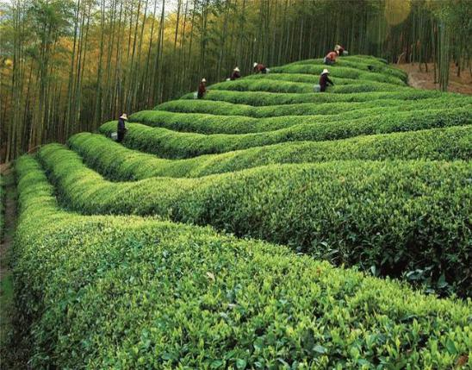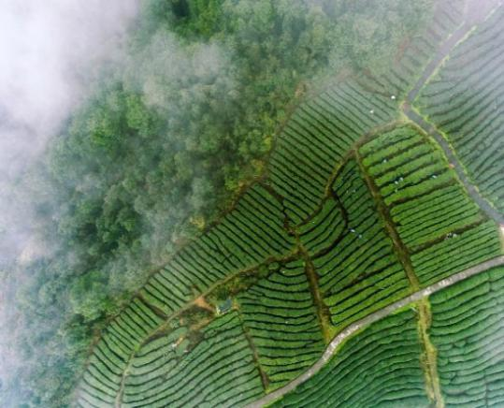

图4-1 茶山竹海茶园生长环境

### **2.荒山变青山，茶树染绿山坡**

#### （1）万众一心筑茶园，荒山变青山

箕山地形复杂、山高坡陡，大部分山头的坡度都在25度以上，农耕基础条件差，但非常适宜茶树生长。茶山竹海作为“永川秀芽”发源地，在民国初年多为零星分散种植，品种为白茶和苦丁茶，年产茶仅680担约34吨。中华人民共和国成立后，新胜茶场和茶研所相继落户茶山竹海，极大地带动了永川茶叶产业发展。1952年新胜茶场带着缓解经济压力的使命落户于此，在百废待兴的新中国成立初期开荒建设茶场，茶场贯彻“以茶为主、多种经营，以副业养主业”的方针，本着“旱涝保收，稳产高产”的精神，以水、土、肥为中心，大力发展茶叶种植，经过十几年艰苦努力，在这片荒山上建成了12000余亩等高带状的阶梯式新茶园，极大地缓解了当地政府财政压力，为当时支援社会主义建设创造出了一个先进的示范样板，也为茶叶发展奠定基础。

#### （2）小小茶树大作用，生态更稳定

历经十几年上千人的辛苦劳作，原本荒凉贫瘠的山坡全都种上了绿油油的茶树，既扮靓了山头，又变成了“希望的田野”，茶竹共生的景观更加凸显。茶树种植在涵养水源、改善土质、提高生物多样性等生态环境保护方面也有其独特的积极影响，增强了茶山竹海生态系统的稳定性。

涵养水源作用。由于茶山竹海种植茶树多为灌木型茶树，普遍较矮，因而也更加接近地面，在保持水分、调节局部小气候方面可起到独特作用。茶树和底层植物相互作用，使散落的枯枝落叶及腐殖质能够充分发酵，融入土壤当中，并成为固化土壤的有效成分，提高了土壤的含水能力。在少雨季节能够释放出足够的水分，使周边其他树种及花草及时补充水分，同时保持土壤的肥力；在多雨季节能够及时排除多余的水分，减少地表径流量，防止大量的水土流失的情况发生。另外，茶山竹海灌木型茶树的根系在土壤中更加宽广，在洪水来临时，能够起到类似于大坝拦截江河的作用，有效减少洪水对地面的冲击，能够有效调节总的蓄水量。

改善土质保护生物多样性。茶树的不断生长和有机肥的使用可以防止土壤过度酸化，使土壤的阳离子交换量增加，土壤的有机质以及土壤当中属于有效成分的氮磷钾等营养元素均有大量增加，这就为昆虫等小动物的大量繁殖创造了条件。同时土壤中大群体的微生物明显增加，和自然状态下的土壤相比，微生物的大量繁殖，能够产生大量的有机质，从而不断增加土壤的营养物质。对于死去的动植物遗体，微生物也能够及时加以分解，转化成为土壤所需的有益物质。

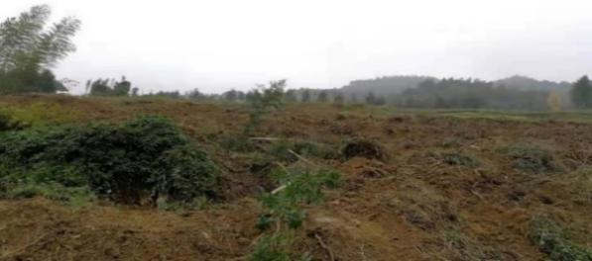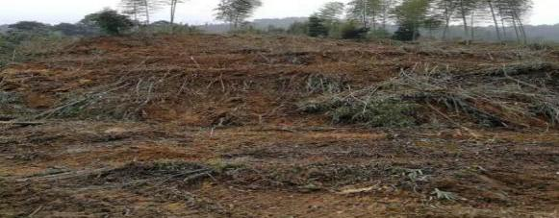

图4-2 茶山竹海原贫瘠山坡

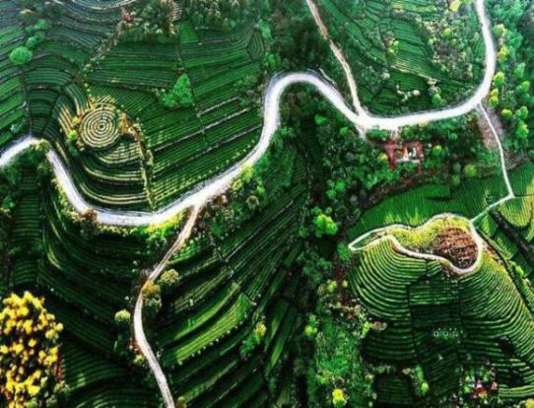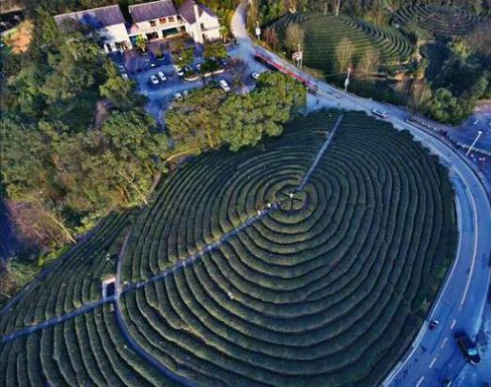

图4-3 现状茶园全景

### **3.青山变金山，茶叶成就产业**

#### （1）茶叶种植规模化，“永川秀芽”广覆盖

1959年茶研所为向国庆十周年献礼特别制作了一款茶，其外形紧圆细直、色泽鲜润翠绿、汤色清澈绿亮，香气鲜嫩高长，滋味鲜醇回甘，叶底嫩匀明亮，具有名优绿茶的形、色、香、味，这就是历经创制、改进、提高三大阶段，并经中国著名茶学专家陈椽教授亲自指导命名的“永川秀芽”，自此，“永川秀芽”种植规模快速扩大。

从2012年开始，永川区就把茶叶定位为特色效益农业主导产业，重点培育“永川秀芽”茶叶品牌，并在政策上给予了大力支持。通过加大资源整合力度，将相关农业发展专项资金向茶叶基地建设、茶叶企业加工设备更新换代等方面倾斜。在新建茶叶种植基地上，每亩补贴高达1500元，厂房建设补贴170元/平方米，购进新设备按购置价的40%直接对茶企实施补贴。同时，按照涉农资金项目性质、用途、主管部门“三不变”原则，重点整合农村公路、便道、水利、土地治理等15个方面涉农资金，每年整合涉农资金约1000余万元用于完善茶园基础设施建设。这些利好政策刺激了茶山竹海片区茶产业的发展，也吸引了其他行业资本源源不断注入，茶山竹海茶叶产业规模不断壮大，茶农增至1300余人，茶园总面积达1.2万余亩，总产值达1.1亿元。以茶山竹海为核心，茶产业已延伸至永川区16个镇街，全区茶农增至4万余人，茶园总面积达10.89万亩，总产值达10.1亿元。

#### （2）始终如一提品质，统筹规范促发展

开展茶叶种质资源的培育保护。不断挖掘茶山竹海本地茶树种质资源，进行遗传选育育种，重庆市农业科学院在茶竹村实施了《茶树新品种适应性研究与“永川秀芽”适制性评价项目》，开展了福鼎大白茶、白毫早、渝茶4号、渝茶3号等20份茶树品种性状筛选调查及适制性评价，成功选育出白毫早、渝茶3号、渝茶4号、川茶2号等四个适宜永川发展栽培的品种以及适宜制作“永川秀芽”的新品种渝茶3号和川茶2号，并示范推广至永川全区及重庆各区县茶区。

实施茶园规范化管理。围绕山地茶园茶叶“优质、高效、生态、安全”目标，大力开展生态茶园建设、优质高效栽培、养分管理、水土保持、土壤改良、高效低毒替代农药、茶园主要害虫绿色防控等技术研究与示范。组织专家深入田间地头推广“永川秀芽”标准化生产技术，积极指导应用病虫害的物理、生物防治，不定期开展技术培训，2021年累计培训茶农上千人次，整体提升了地区茶园管理水平。

统一管理“永川秀芽”地理标识。成立永川区茶叶行业协会统一管理“永川秀芽”地理标识，统一制定“永川秀芽”产品行业标准、“永川秀芽”茶园生产管理标准和地标使用管理规则、“永川秀芽”生产技术规程等，印制“永川秀芽”防伪商标，并建立严格准入门槛，同时从生产、加工、流通均建立了十分严格的质量监管制度和质量追溯体系，实行全过程监控，定期、不定期开展质量安全监测及执法检查，切实做到监测到位、执法到位，确保茶叶质量安全。截至2021年，共计打造2个名牌产品、4个绿色产品，实现绿色产品产值2600余万元。

#### （3）茶叶走向智能化，科技兴茶提效益

推进茶叶科学种植。开展茶园生态栽培试验示范工作，成功提炼总结出以“茶园覆膜控草保摘、病虫害生态防控、配方有机肥替代化肥、修剪枝叶还田”为主体内容的茶叶生态种植技术。在萱花村实施重庆茶园水肥一体化生产技术示范项目，形成水肥一体化技术方案和示范片区100亩，名优茶产量可达50千克/亩，亩产量增加10%以上，节本增效10%以上。建成茶叶科技示范基地和智慧茶园示范区，广泛使用传感器，在茶园内安装智能水肥灌溉系统、部署太阳能物理灭虫灯和虫情测报灯、建设土壤肥力动态监测站、叶片生长视频监控系统等，各项数据集合汇总至基地终端处理，对茶叶的种植环境、生长周期、气象和气候数据、病虫害资料数据、茶园经济数据进行统一整理、分析并为决策提供建议，初步建成了智慧化种植生产管理系统，科技水平位于重庆市前列。通过各类茶叶种植示范项目，源源不断为山地茶叶种植提供科学理论和技术支撑。

实现茶叶科学生产。始终坚守“科技是第一生产力”发展方略，经过茶研所不断研制、改进、提升和装备改造等，“永川秀芽”取得国家发明专利3项、实用新型专利7项、重庆市科技进步二、三等奖各1项。实现了针形名优茶的连续机械化、清洁化作业，揉捻工序在国内率先实现了连续自动化运行，实现了产品及加工过程的标准化，万州、酉阳、秀山等区县均采用此标准化技术生产茶叶，同时也辐射带动了重庆其他区域渝州秀芽、金佛玉翠、巴南银针等针形名优茶的发展，目前全市三分之二以上的茶企均以生产针形茶为主，针形茶已成为独具重庆特色的茶叶产品。启动茶园宜机化改造、机械化采摘技术研究，推动解决传统茶叶产区劳动力紧缺、机械化程度低、效益不高等问题。

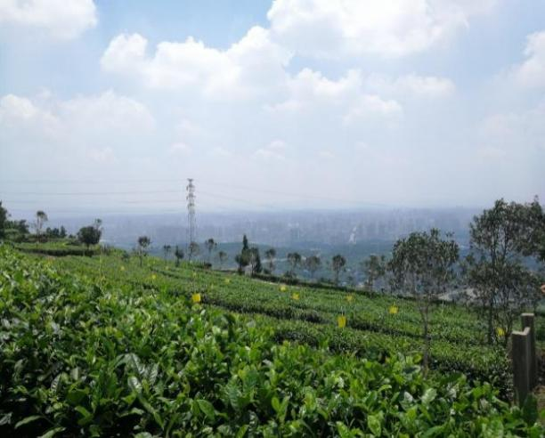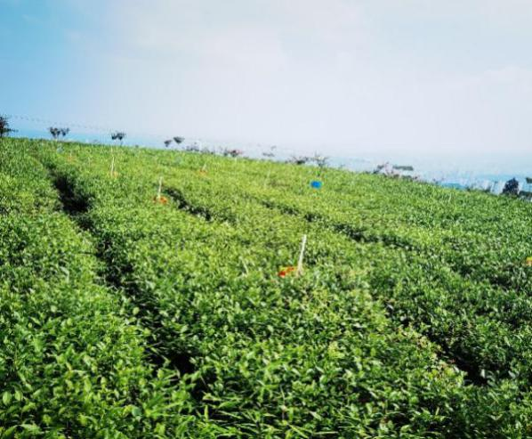

图4-4 “永川秀芽”茶叶科技示范基地

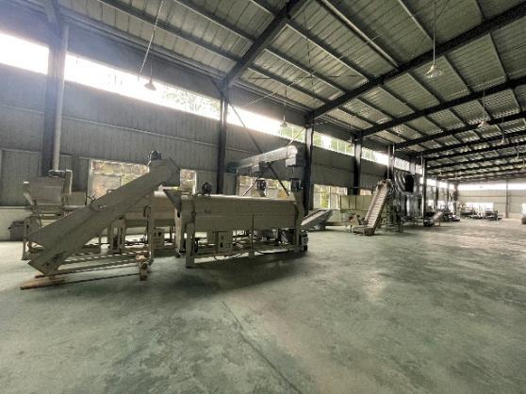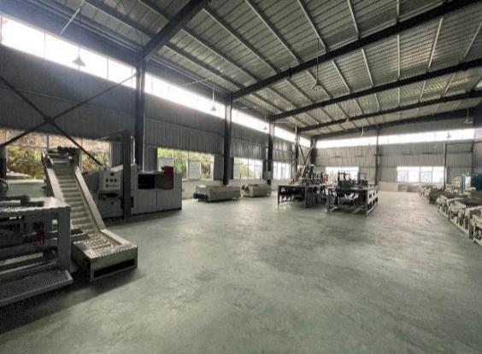

图4-5 “永川秀芽”标准化生产车间

#### （4）深耕细作树品牌，茶叶品牌知天下

抓好品牌建设。做好顶层设计，成立以区委副书记、区政府分管领导亲自挂帅，区市场监管局、区农业农村委等10多个部门主要负责人为成员的永川区茶叶产业发展领导小组，编制形成茶叶产业发展及品牌建设规划。通过市场运作与政府引导相结合，优化资源配置，创新经营管理和品牌营销机制，以经济奖励支持商标申报、品牌打造，大力实施品牌战略、商标战略。

做好品牌保护。利用茶研所在永优势制定茶园基地建设技术规程、茶叶品种管理等茶叶产前产中标准，区市场监管局联合区检察院、区农业农村委等相关部门开展不定期市场检查，整治不规范的市场销售行为，切实发挥各部门协同保护知识产权职能，严厉打击违法违规使用地理标志商标行为。严格“永川秀芽”授权审批，加强“永川秀芽”防伪标识认证保护，取得“永川秀芽”认证许可的茶企由四五家增至17家，茶叶加工企业由7家增至20余家，涌现出云岭、王一哲、水南竹语等知名的“永川秀芽”品牌。

做好品牌推广。积极引导茶企参加国际国内茶博会，“永川秀芽”频频亮相中国（重庆）国际茶业博览会、四川茶博会、西湖茶博会、香港茶博会等，多次获得金奖，极大提升了“永川秀芽”知名度和影响力；在茶山竹海连续举办九届茶文化旅游节，吸引国内知名品牌和业内专家参与，促进了永川茶业发展；自2017年开始持续举办斗茶大会，开展名优茶评比、品鉴活动，提升永川茶企的品牌意识。加大对外宣传力度，每年投入资金200余万元，在江北机场、高铁站、成渝高速、九永高速等显著位置投放“永川秀芽”宣传广告，利用城市公交投放车身宣传广告，“永川秀芽”已成为重庆最具品牌价值的茶叶品牌。持续的深耕细作大幅提升了“永川秀芽”品牌含金量，发展至今不仅是永川区非物质文化遗产，被录入中国名茶研究选集，先后获得全国优质农产品、国家发明专利、国家地理标志证明商标、全国最具文化底蕴十大地理标志名茶等荣誉称号，也是重庆市唯一的“中国茶叶优秀区域公用品牌”，2021年，云岭牌“永川秀芽”被评为“第四届中国国际茶叶博览会推荐产品”。2021年，“永川秀芽”品牌价值由2020年21.98亿元提升至24.91亿元。

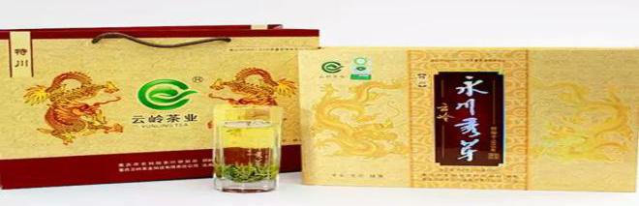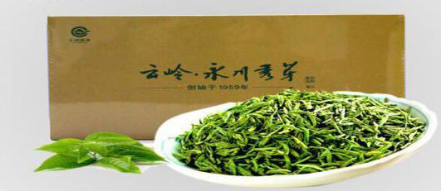

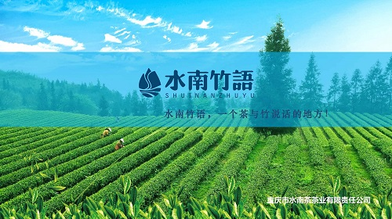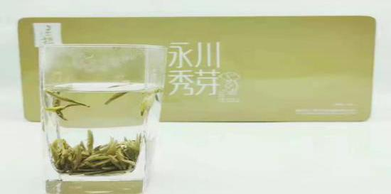

图4-6 茶山竹海“永川秀芽”产品

### **4.茶叶变“金叶”，带动全民致富**

#### （1）创新利益联结，助力惠民富民

由政府或公司为主导，建立“公司+基地+农户”“公司+农户”等利益联结模式，围绕茶叶的生产、销售与生产基地、农户实行有机的联合，逐步形成“风险共担、利益共享”的经济共同体。由村集体整合当地资源对外招商引进茶企，农户以土地入股，按比例参与分红，保底收入300元/亩/年；村集体参与管理，要求企业优先聘用农户特别是贫困户进行茶园栽种和日常管护，每年茶叶采摘时节也聘请上千名当地村民进行采摘，当地村民仅依靠茶叶管理和采摘的相关务工收入就可达到3万元/年；由于茶叶种植和采摘对时节要求的特殊性，每年村民仅用4个月时间左右参与茶园管理，其余时间村民通过从事其他工作获得收入。推动30余户贫困户以资金入股方式，与重庆云岭茶叶科技有限公司位于茶山竹海的茶叶基地结合，每年贫困户可参与企业纯利润一定比例的分红，极大带动了贫困户脱贫致富。此外，村合作社、公司也向当地零散茶农以保护价收购鲜茶叶、干茶，有效保障了茶农种茶基本收益，真正实现了“人不负青山，青山定不负人”。

#### （2）强化科技帮扶，助力经济增收

依托重庆市农业科学院组建永川秀芽众创空间和星创天地，为重庆市内万州、云阳、秀山等区县的广大茶农、种植大户、家庭农场、茶企、茶经销商、创业者等提供“针形茗茶”生产与经营活动相关的咨询培训、新技术示范、新产品研发等服务工作，重庆茗羽茶叶有限公司、云阳县福兴有限公司、重庆市城口县鸡鸣茶叶有限责任公司等30家入驻企业通过规划引导、技术培训等专业化服务后形成规模化茶园并建设茶叶生产线，不仅实现了可观的经济效益，还带动了当地农民增收致富。同时，通过建立示范基地、推广成熟技术等科技帮扶模式，在城口、秀山、万州等区县先后建立茶树新品种示范园、标准化茶园示范基地等科技示范基地，收购达到“针形茗茶”标准的优质好茶进行加工，有力的辐射带动了重庆市其他区县茶叶经济发展。

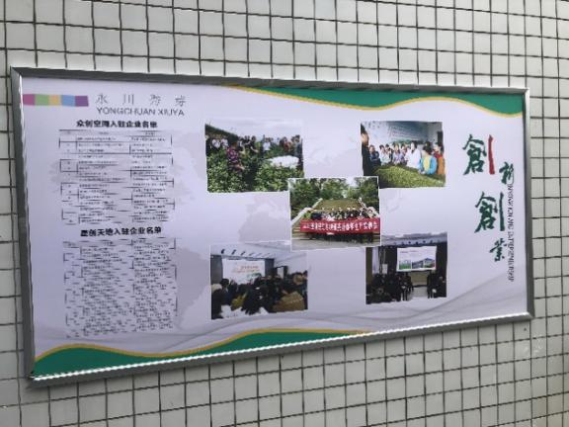 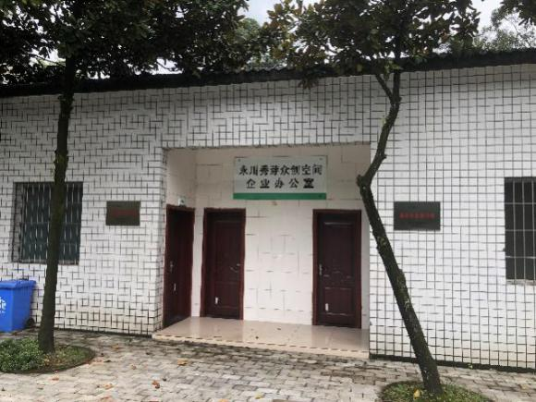

图4-7 “永川秀芽”众创空间展示

## （二）治山理水绘就茶竹水墨，盘活生态经济

### **1.不忘初心护生态，筑牢两山生态基底**

茶山竹海片区本是钟灵毓秀之地，有千重茶山、浩瀚竹海、浅丘湖塘、乡居林盘，茶竹相映成趣，古代三国蜀汉丞相诸葛亮赐名“箕山”，有“箕山天下隐”之美称，为历代文人墨客、权贵政要游历隐没之地，留下了双府院、天子殿等人文遗迹。片区自然资源丰富，有保护动物猕猴、黑熊、黄喉貂、大灵猫、小灵猫、水獭、金猫等；有珍稀植物桫椤、银杏、桢楠、红豆杉、水杉等；片区成矿条件优越，发现的矿种有天然气、煤、水泥灰岩等28种；旅游资源丰富，有桂山茶园、青龙茶园、大山坪茶园等三大片茶园，有犀牛竹海、金盆竹海、扇子湾竹海、白云湾竹海、大岚垭竹海等六大片竹海。

但自然形胜之地往往是人类难以生存之所，片区受地形环境限制，仅山麓两侧狭长地带耕种条件较好，山上整体耕种条件差，为发展经济，两翼不可避免地大规模开展农业种植、畜禽养殖，两翼狭长地带分布有170余家畜禽、水产养殖场。同时，依托丰富的矿产资源开始了大规模的矿山开采作业，在1990年至2010年间成立了大小矿企40家，私营矿业经济逐步成为区域经济的支柱，至21世纪，煤矿税收占到财税总额的90%。一方面矿山开采、养殖业发展成为当地经济崛起的有效路径，另一方面由于当时粗放的经营管理模式，污染治理措施不足，使得区域自然生态环境逐步恶化，小安溪、九龙河水质也恶化至Ⅳ类，矿山开采还造成大气污染、山体破坏、水土流失、土地损毁、水资源破坏等多种类型生态环境问题，茶山竹海既是“景区”也是“矿区”，制约了当地经济的可持续发展。

随着习近平生态文明思想的深入，以及政府宏观调整、安全生产和市场经济调节等各方面原因，煤矿逐步关闭废弃，但部分矿山由于治理责任人灭失而无人治理，导致片区生态环境修复缓慢，极大制约了片区经济可持续发展。茶山竹海片区深刻认识到原有发展模式的瓶颈，深入贯彻“两山”理念，实施生态环境保护措施，提升区域生态环境本底，紧抓机遇，大力度大手笔实施“两山”理论实践创新战略，坚持“保护优先、适度开发”思路，加快推进区域生态治理和修复。具体做法如下：

#### （1）浊水变碧水，碧波荡漾

强化领导，统筹谋划河库整治工作。2017年区委、区政府作出开展临江河流域综合治理的重大决策，作为全区一号民生工程，成立了临江河流域综合治理指挥部，全面统筹境内临江河、小安溪、九龙河的水环境治理，区委、区政府连续四年召开治理大会，为治理工作问症把脉，确保工作顺利推进。茶山竹海片区全面落实区委、区政府工作部署，先后出台实施《茶山竹海街道全面推进河长制工作方案》《中山路街道全面推进河长制工作方案》等多项制度和方案，系统开展治理工作。出台水环境治理系列长效机制，建立联席会议制度，强化各单位任务细化分工，研究解决突出水环境问题；建立信息共享与报送制度，提升工作效率，使各级河长及时掌握整治工作进展，并处理治理工作中的热点、难点问题；建立督查制度、考核问责和激励制度，进一步落实水环境治理责任；扎实推进落实“河长制”工作，完成区域河库整治、保护目标任务。

精准施策，全力推进水质达标工作。开展“清四乱”专项整治活动，对区域内小安溪河、九龙河、萱花河管理范围内的污水乱排、岸线乱占、河道乱建、河道乱采等行为进行排查整改，坚持边查边改、立查立改，整治工作平稳有序开展。逐步深入全面排查污染源头，先后开展河库200米范围内、河库500米范围内以及河库500米范围外三个层级的污染源排查行动，基本掌握了片区规模化畜禽养殖场、水产养殖场、工业企业、小作坊、餐饮企业等点源污染分布情况。坚持问题导向、精准施策，根据排查成果，结合区域实际，实施水环境综合整治“5+2”实施方案，先后聘请多名专家，对方案设计、施工设计进行反复论证、审查把关，强化畜禽、水产、工业企业、小作坊、餐饮行业等5个方面的污染整治，完成了城乡结合部污水管网建设工作，工矿企业尾水得到有效处置，片区12条沟渠、2口坑塘黑臭水体得到有效整治，基本实现“河畅水清”的目标。逐步开展水生态修复工作，大力实施城区段河道清淤和生态修复，推行冬闲稻田蓄水保水专项行动，强化冬囤水田建设宣传工作，积极动员农户开展冬闲稻田蓄水保水，促进生态平衡，净化水环境。

齐抓共管，有序开展水环境保护。各职能部门充分履职尽责，齐心协力推动各流域污染治理，协调配合积极争取上级资金。强化执法监管，区委政法委统筹协调水环境治理行政执法工作，在整治过程中将行政执法与刑事司法、专项行动与长效机制相结合，为依法治污提供了保障，妥善处置历史遗留问题，确保整治工作平稳有序开展。区纪委监委定期督导检查，对推进不力等不作为、乱作为的责任单位及相关责任人进行追责问责，为全区水污染治理、水环境保护的常态化管理保驾护航。通过加强宣传，切实提高河道环境保护意识，区委宣传部积极跟踪宣传临江河治理进展及先进典型，营造了良好的舆论氛围，教育引导广大群众正确认识经济发展和环境污染之间的问题，积极发挥民间河长的力量，营造“人人共治、人人共管、人人共享”的水环境保护氛围。

河畅水清，水环境治理成效凸显。区委、区政府以临江河流域治理为蓝图，统筹推进全区重点河流水环境治理，实现临江河、小安溪、九龙河等主要河流水质全面达标，达到“治理一条河，提升一座城”的总体目标，临江河生态治理模式在央视“焦点访谈”栏目播出，为其他区域提供了有效的水生态环境治理借鉴。通过各类整治项目的推进，茶山竹海片区完成畜禽养殖场关停或整治89家，水产养殖场整治86家，完成工业企业关停或整治14家，小作坊关停1家，餐饮企业关停或整治42家，污染源整治取得有效进展；基本完成了流域监管智能化，片区河流关键点位水质实时监测，提高了常态化监管能力。2021年茶山竹海片区3条区级河流萱花河、小安溪河、九龙河水质均改善至Ⅲ类，民兴水库、崭龙垭水库、粽粑水库、孙家口水库、永胜水库、金鼎寺水库等重要水库水质皆达到Ⅲ类。加强孙家口水库、永胜水库2个集中式饮用水水源地保护区巡查，水源地水质达标率保持100%，农村饮用水水源保护工作有效推进，9个村（社区）饮用水水量、水质皆达标。

#### （2）矿山变青山，青林增翠

领导部署，推动矿区全面关闭。近几年，随着经济发展绿色转型理念的深入，区委、区政府要求开始有序推进煤矿矿业权整合工作，2017年区委、区政府开始进一步意识到，小、散矿产企业管理存在大量弊端，同时考虑到行业产能过剩，开始大力淘汰落后产能，境内9万吨以下煤矿全部关闭，辖区内粗放采矿企业生产空间进一步压缩，茶山竹海仅剩吊水洞煤矿、白洋洞采石场等4座矿山。2020年，吊水洞煤矿发生重特大安全事故，永川区全力处置，区委区政府作出全面关闭退出煤矿的重大决定，同时基于茶山竹海生态保护功能的重要性和“绿盾行动”排查问题，区委区政府作出同时关闭茶山竹海全部非煤矿山的要求，在区级财政大力支持下，完成辖区所有矿山的关闭与矿工安置，至此以破坏生态环境为代价的开发模式终成历史。

因地制宜，实施矿山修复治理。在作出全面关闭区域矿山决定后，对茶山竹海历史遗留和关闭矿山情况进行逐一排查、分类施策，按照“一矿一案”要求，科学的制定了治理任务计划，以消除地质安全隐患为主要目的，通过建设挡土墙，采取降坡和植被重构工程，恢复矿区生态环境。因地制宜配合永川区茶山竹海国家森林公园规划发展、产业布局、旅游开发等需求，矿山生态修复着力打造一批具有观光价值的亮点景致，包含游憩步道、观光栈桥、景观体验带等丰富茶山竹海国家森林公园风貌。市区两级规资、生态、林业等部门多次到茶山竹海国家森林公园矿山修复项目现场指导工作，着力打造具有推广意义的关闭矿山生态修复示范点。茶山竹海片区已于2021年全部完成33个历史遗留和关闭矿山的生态修复，共涉及60个点1005亩。

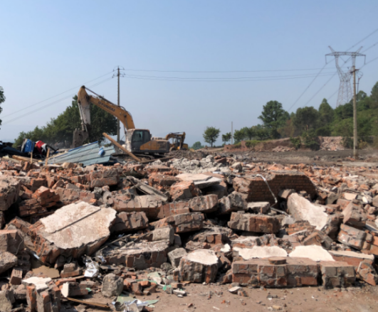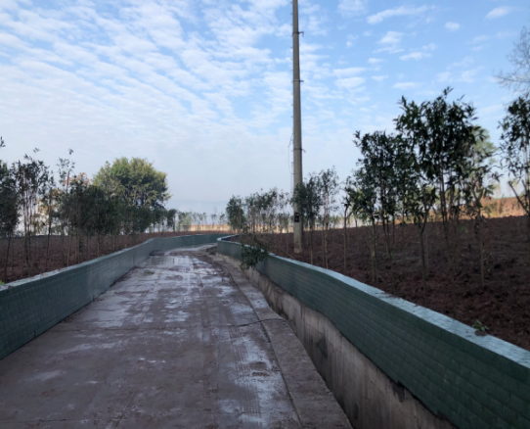

图4-8 吊水洞煤矿修复覆土、植被恢复工作

### **2.助力4A升5A，强化两山转换平台**

#### （1）动员全区，倾力打造5A景区

区委书记、区长多次到茶山竹海片区现场调研，强调按照“宣传营销协同化、景点建设精致化、配套设施人性化”的理念，实施景区整体提档升级，打造文旅精品景点，推广茶竹文化，创建国家5A级旅游景区的总体指示。之后成立了以区政府分管副区长任指挥长，全区23个职能部门和茶旅公司领导组成茶山竹海景区5A创建工作领导小组，全面统筹实施景区规划编制、旅游秩序整治、环境风貌提升、重点项目建设等工作。建立区政府主要领导定期听取汇报、分管领导每月开展调度的工作机制，通过会议研究部署、及时跟踪调度、定期督查督导等多种形式强化工作保障，确保创建工作高效有序推进。编制《重庆市永川区茶山竹海旅游区总体规划修编》和《重庆市永川区茶山竹海创建国家5A级旅游景区策划方案》，并进行任务分解落实。

#### （2）立足现状，加强自然资源保护

茶山竹海有三大片茶园、六大片竹海、植物有300余种、兽类190余种、鸟类600余种、爬行动物180余种、可观赏动物近100种，千重茶山、浩瀚竹海似水墨丹青，为区域旅游发展提供了生态基础。在打造5A景区的同时，茶山竹海片区各街道、企业按照国家有关制度和要求，持续加强对域内自然资源、珍稀动植物的保护，致力于保持景区自然景观的真实性和完整性，努力营造环境优美、舒适怡人的旅游环境。一是打造优美生态环境，对景区重点区域实施了绿化美化。在重要节点周边种植成品花卉28.63万株，栽种大乔木3.07万棵（其中楠木194棵），并对主要道路沿线37处农房、农家乐违规搭建进行整治，沿线院落环境得到美化。二是优化建设景区游步道，提升沿线游览环境品质，投资4800万元在景区范围内改建、新建30千米的游步道，新增游步道导览系统、游客休憩服务设施、智慧景区服务系统等，同时对危岩带、天子殿等安全隐患区域进行生态治理修复。

#### （3）优化基础，提供舒适旅游环境

瞄准基础设施建设痛点，优化区域游览基础条件。建设景区交通道路环线，拓宽运输大动脉，解决景区的道路拥挤难题，为景区提质、乡村旅游发展、大力开发康体养老业态、打造茶山竹海为主要支撑点的乡村时光精品线路奠定了基础。将景区11处弃土场改建生态停车场，治愈景区梗阻病，基本解决了景区过去因车位不足造成道路拥堵的问题。建设景区给水系统，连通用水输送线，同时覆盖部分山上村民，解决困扰景区已久的缺水难题。完善景区通讯系统，打通景区神经网，为进一步打造智慧景区，建设快速反应网络系统提供基础。严格卫生监管，整体修缮景区厕所，严格执行厕所卫生清扫工作，做到无异味、零排放，确保景区生态环境不受污染；对景区环卫设施进行全面更新和维护，确保景区无“三乱”（乱堆、乱放、乱建）现象，进一步美化环境，提升旅游舒适度。

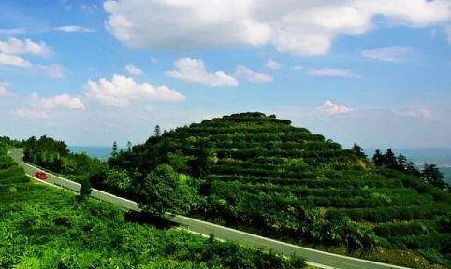

图4-9 区域道路改造前后（泥土路变无尘路）

#### （4）做好名片，增强核心产品竞争力

落实茶山竹海创建国家5A级旅游景区的蓝图，强化区域功能协同，对接成渝城市群发展需求，坚持康养、休闲、娱乐的定位，打造前山亲子体验区、带子山娱乐主题区、猫儿梁网红打卡区、宝吉公园非遗文化体验区、五中队美食休闲区、后山户外拓展区、十面埋伏——薄刀岭徒步穿越区、采茶体验区等八大功能分区，建设了一批游客体验度高、参与性强、内容新颖的旅游项目，极大提升了景观的可玩性和体验性。重点建设宝吉文化公园，丰富文化体验；打造升级版《十面埋伏》，通过提取电影元素，恢复了部分经典场景，提升游览沉浸感；建设“中国杯”定向越野巡回赛重庆示范基地，以专业赛道、休闲滑道、丛林穿越、无动力设施等基础设施建设提升运动体验感，力争以高规格赛事擦靓景区名片。

#### （5）发展“旅游+”，助力片区协同发展

发展“旅游+茶叶+文化”产业。依托底蕴深厚的茶文化和国际茶文化旅游节等，开展识茶、采茶、品茶、斗茶、论茶等丰富多样的文旅活动，吸引了一大批来自重庆和川滇黔等邻近省市的游客及国内外爱茶人士，同时在神女湖公园成功打造茶山神女雕像，为茶旅发展增添神话色彩，增强游客观光体验感。

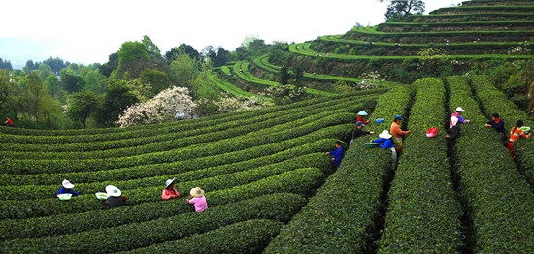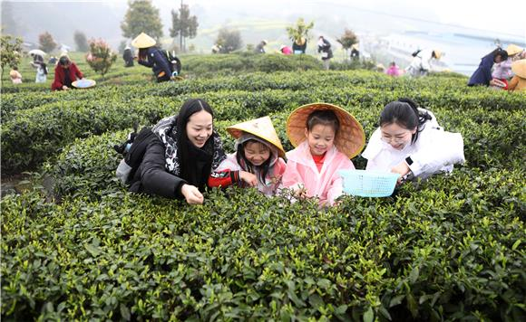

图4-10 茶旅节、采茶节活动

发展“旅游+康养”产业。通过深挖箕山“隐”文化和茶竹养生内核，茶山竹海区域康养产业得到快速生长，已于2020年入选国家森林康养基地示范点，目前正依托森林资源打造森林康养基地，“旅游+康养”将成为茶山竹海新的增长点。

发展“旅游+民宿”产业。实施旅游酒店、农家乐提档升级，引导景区33户农家乐向民宿升级发展，选取了2家农家乐实施精品民宿打造，示范引领其余30多家农家乐提档升级改造，成立茶山竹海旅游协会，有效整合了旅游资源，如协调住宿、餐饮油烟整治等，有力推动了区域共同发展。

发展“旅游+农业”产业。依托茶山竹海两翼平坦地势和田园风光，重点推进茶园村、大桥村、安溪村乡村旅游发展，协同打造小安溪流域田园综合体项目、九龙河现代农业园区乡村旅游项目，促进两翼乡村振兴，构建美丽乡村带。

发展“旅游+教育”产业。茶研所位于茶山竹海，每年来参观、考察的游客众多，同时带动片区各大企业、村社开展研学游活动。采取“公司+村社”合作的方式开展社会实践研学活动，聘请当地有经验的村民科普茶叶种植及手工茶制作教学，让研学学生参与到茶叶种植、管护、采摘、制作的全过程，传承中国传统茶文化，做到寓教于乐、学有所得，同时还可增加当地村民经济收入约1000元/户/年。

# 五、总体思路

## （一）指导思想

以习近平新时代中国特色社会主义思想为指导，深入贯彻党的十九大和十九届历次全会精神，深学笃用习近平生态文明思想，立足新发展阶段，完整、准确、全面贯彻新发展理念，融入和服务新发展格局，全面落实习近平总书记对重庆提出的营造良好政治生态，坚持“两点”定位、“两地”“两高”目标、发挥“三个作用”和推动成渝地区双城经济圈建设等重要指示要求，坚持深入打好污染防治攻坚战目标要求，学好用好“两山论”，走深走实“两化路”，全面实施区委区政府“2235”[4]发展思路，实施好保护绿水青山、培育铸就金山银山、保障“两山”转化三大任务，聚力打通绿水青山向金山银山的转化通道，把茶山竹海建设成为面向川渝和西南地区生态产业化转换的典型和标杆，进一步体现“绿水青山就是金山银山”实践创新基地价值。

## （二）基本原则

坚持尊重自然、生态优先。坚持像对待生命一样对待生态环境，共抓大保护、不搞大开发，统筹推进山水林田湖草系统治理，持续提升生态资产，促进人与自然和谐共生，筑牢长江上游重要生态屏障。

坚持两化主线、绿色发展。协同推动高质量发展和生态环境高水平保护，始终坚持产业生态化、生态产业化的发展思路，将优越的自然资源和良好的生态环境转化为生产要素和发展资本，努力实现百姓富、生态美的有机统一。

坚持因地制宜、彰显特色。立足区域自然条件、资源禀赋和社会经济发展水平，依托茶山竹海景区、茶竹产业、生态修复、流域整治成效等优势，夯实“两山”基地创新基础，打造具有永川特色的重庆市“两山”基地。

坚持改革驱动，创新发展。充分发挥市场配置资源的决定性作用，更好发挥政府的宏观引导和推动作用，不断探索生态文明建设新体制、探索绿色发展新模式、形成生态治理新机制、挖掘生态文明新内涵，破除制约绿水青山转化为金山银山的体制机制障碍，协同推进经济高质量发展和生态环境高水平保护。

坚持政府主导，共建共享。切实发挥政府主导作用，综合运用经济、法律、技术和必要的行政手段，充分发挥市场机制作用，把“两山”理念转化为各类社会主体的内在要求。坚持和完善共建共治的社会治理制度，建设人人有责、人人尽责、人人享有的社会治理共同体。

## （三）总体目标

力争2022年成功获得市级“两山”实践创新基地命名，并确保命名满3年后于2025年顺利通过核查评估，并持续深化各项基地建设工作安排，使片区国土空间开发与保护格局更加完善，生态系统质量和稳定性得以提升，大气、水、土壤等生态环境质量持续改善，环境质量主要指标处于全区乃至全市前列，美丽宜居的城乡生态环境格局基本形成，自然生态资源优势逐步转化为发展优势，社会经济发展效率、质量得到不断增强，生态文明成为社会主流价值观，“两山”理念深入人心，“两山”特色转化机制基本成熟，“两山”实践创新基地示范形象彰显。

——生态环境质量持续改善。坚持预防为主、综合治理，深入打好污染防治攻坚战，保护好茶竹共生的独特自然景观，着力营造山清水秀的自然生态，提升辖区生态环境质量。建设期间，环境空气质量优良天数比例持续提升，集中式饮用水水源地水质达标率稳定保持100%，地表水水质达到或优于Ⅲ类水的比例达100%，土壤环境质量总体保持稳定，森林覆盖率保持稳定，物种丰富度得到提升，生态保护红线完成评估并勘界定标，单位国土面积生态系统生产总值稳定提高。

——打造美丽宜居城乡环境。坚持城乡协同、内外兼修，持续开展城乡环境综合整治工作，积极营造碧水蓝天、森林环抱、绿树成荫的城乡环境，提升辖区人居环境质量。建设期间，污水收集率、污水处理率、处理达标率全面提升，农村黑臭水体整治取得显著成效。城乡居民人均可支配收入稳定提高且差距缩小，“两山”建设成效公众满意度稳定提高，实现民生福祉达到新水平。

——生态经济稳步提升。聚焦生态农业、生态旅游业，形成多条生态产品价值实现路径，完善“永川秀芽”“茶竹山货”生态品牌，推动金山银山转化。建设期间，生态产业化路径和模式逐步成熟，打造形成一批有影响力的茶山竹海生态产业品牌，生态经济体系成为经济稳定可持续增长的关键动力。实现居民人均生态产品产值占比、绿色有机农产品产值占农业总产值比重、生态加工业产值占工业总产值比重、生态旅游收入占服务业总产值比重稳定提高。

——“两山”基地建设机制体制不断完善。研究依托“两山”基地的特殊生态资源、特色产品的保护、提质、转化、增效的机制体制创新及相关环境、经济、人才、科技、市场培育等政策，探索符合茶山竹海实际、有利生态文明发展的行政管理体制、生态治理机制。建设期间，“两山”基地建设制度和符合本地特色的生态产品市场化机制建立实施，生态环境损害赔偿制度、生态补偿、资源有偿使用等生态保护制度不断创新，生态环保投入额稳定增加。

## （四）建设指标

依据生态环境部《“绿水青山就是金山银山”实践创新基地建设管理规程》要求，对获得“两山”基地称号满三年的地区，适时组织开展“两山”基地建设评估工作。立足实际，确定构筑绿水青山、推动两山转化、建立长效机制三方面21项具体指标，包含具有本地特色的指标为“永川秀芽茶叶产值”指标。在充分满足“两山”转化的典型性、代表性和可推广性的基础上引导全区“两山”基地明确建设目标和方向。

结合现状水平分析，21项指标中，有1项不涉及指标；16项指标现状基础较好，为易达标指标；绿色、有机农产品产值占农业总产值比重、生态补偿类收入占财政总收入比重2项指标受多重因素影响较难达标；单位国土面积生态系统生产总值、生态环保投入占GDP比重、“两山”建设成效公众满意度3项指标为预估达标指标。

表1 永川区茶山竹海“两山指数”评估指标体系可达性分析

| 目标 | 任务 | 序号 | 指 标 | “两山”  指标值 | 2021年  现状值 | 2025年  目标值 | 可达性分析 |
| --- | --- | --- | --- | --- | --- | --- | --- |
| 构筑绿水青山 | 环境质量 | 1 | 环境空气质量优良天数比例 | >90% | 88.5% | >90% | 易达标。现状数据引用永川城区数据。后期将加强空气质量监管，持续保持茶山竹海优良的空气质量。 |
| 2 | 集中式饮用水水源地水质达标率 | 100% | 100% | 100% | 易达标（现状已达）。现有永胜水库、孙家口水库，后期将持续做好饮用水水源地保护工作，推进水源地持续稳定达标。 |
| 3 | 地表水水质达到或优于Ⅲ类水的比例 | >90% | 100% | 100% | 易达标（现状已达）。片区现有小安溪、九龙河等，后期将持续开展水环境治理、水污染治理等相关工作，推进地表水水质持续稳定达标。 |
| 4 | 地下水水质达到或优于Ⅲ类水的比例 | 稳定提高 | 不涉及 | 不涉及 | 片区暂不涉及该指标。 |
| 5 | 受污染耕地安全利用率 | >95% | 97% | 完成上级规定的目标任务 | 易达标（现状已达）。由于统计口径改变，与现状值无可比性，修改为完成上级规定的目标任务。 |
| 6 | 污染地块安全利用率 | >95% | 100% | 100% | 易达标（现状已达）。后期将持续巩固相关工作。 |
| 生态状况 | 7 | 林草覆盖率 | 丘陵区>40% | 70% | ≥70% | 易达标（现状已达）。该数据为森林覆盖率数据。后期将持续做好森林维护工作，推进覆盖率进一步提高。 |
| 8 | 物种丰富度 | 稳定提高 | 保持稳定 | 稳定提高 | 易达标。结合茶山竹海良好的自然本底，预估陆生生物增加，水生生物稳定，需完善相关统计。 |
| 9 | 生态保护红线面积 | 不减少 | 未减少 | 不减少 | 易达标（现状已达）。后期将严格管控生态保护红线。 |
| 10 | 单位国土面积生态系统生产总值 | 稳定提高 | 保持稳定 | 稳定提高 | 预估达标。后期将进一步完善相关统计。 |
| 推动“两山”转化 | 民生福祉 | 11 | 居民人均生态产品产值占比 | 稳定提高 | / | 稳定提高 | 易达标。后期将进一步完善相关统计。 |
| 生态经济 | 12 | 绿色、有机农产品产值占农业总产值比重 | 稳定提高 | 10.1% | 稳定提高 | 难达标。茶叶绿色有机农产品产值估算2600万元，农业产值2.5687亿元，虽现状占比较高，但绿色有机农产品认证受企业影响较大，部分企业认证积极性不高，后期实现稳定达标较为困难。 |
| 13 | 生态加工业产值占工业总产值比重 | 稳定提高 | 23% | 稳定提高 | 易达标。生态加工业产值估算1.2亿元，二产5.15亿元。 |
| 14 | 生态旅游收入占服务业总产值比重 | 稳定提高 | 稳定提高 | 稳定提高 | 易达标。受疫情和景区闭园升级改造影响，生态旅游收入现状约0.2亿，服务业8.5亿元。 |
| 15 | “永川秀芽”茶叶产值 | 稳定提高 | 1.1亿元 | 稳定提高 | 易达标。预估“永川秀芽”茶叶产值为1.1亿元。后期随着“永川秀芽”品牌的持续打造，茶叶将实现更高质量发展。 |
| 生态补偿 | 16 | 生态补偿类收入占财政总收入比重 | 稳定提高 | 1% | 稳定提高 | 难达标。生态补偿类收入按照近几年数据平均为85万/年（流域生态补偿、公益林补偿）。近年生态补偿没有太大变化，但财政收入逐渐增加。后期实现稳定达标较为困难。 |
| 社会效益 | 17 | 国际国内生态文化品牌 | 获得 | 获得3个 | 获得3个以上 | 易达标（现状已达）。已有“永川秀芽”、永川国际茶文化旅游节、茶竹村国家生态文化村等品牌。 |
| 18 | “两山”建设成效公众满意度 | >95% | 90% | >95% | 预估达标。暂以茶山竹海街道、中山路街道生态环境满意度现状平均值代替。 |
| 建立长效机制 | 制度创新 | 19 | “两山”基地制度建设 | 建立实施 | 建立实施 | 建立实施 | 易达标。需持续强化相关工作。 |
| 20 | 生态产品市场化机制 | 建立实施 | 逐步建立 | 建立实施 | 易达标。需持续强化相关工作。 |
| 资金保障 | 21 | 生态环保投入占GDP比重 | >3% | / | 稳步提高 | 预估达标。现状暂未统计，需持续强化相关工作。 |

# 

# 六、重点任务

## （一）加强自然生态空间用途管控，守住绿水青山

### **1.优化片区空间格局**

深化前厅后园的片区空间格局。强化顶层设计引领作用，以茶山竹海森林生态系统保护为核心，落实生态保护红线、永久基本农田、城镇开发边界等重要空间管控界线，按照自然保护地新划定成果重新组织森林公园总体规划编制，并与景区规划和国土空间规划要求相衔接。立足茶山竹海的特殊地理位置，深化打造以粽粑社区为主的城市空间前厅功能，提升以箕山为主的城市后花园生态环境质量，结合资源环境承载能力和各村社的比较优势，促进各类要素合理流动和高效集聚，形成“一核、一带、多点”[5]的高质量城镇开发格局。推进镇村规划布局的优化完善工作，深挖茶文化、农耕文化等各村独特价值，完成各建制村的村庄规划，进一步优化空间布局和资源保障。推进美丽乡村聚落建设，注重城市与街道、街道与村、村与村之间的一体化协调发展，完善基础设施配套，打造环境优质、功能完备的多个乡村生活聚落。（牵头单位：区规划自然资源局；配合单位：区发展改革委、区城市管理局、区林业局、区生态环境局、茶山竹海街道办事处、中山路街道办事处）

促进城景乡一体的旅游发展格局。构建以茶山竹海景区为核心的“一核凝聚，四区联动”旅游发展格局。“一核”以茶山竹海核心景区为主，依托区内茶竹共生景观，形成集生态观光、高科技体验、茶竹文化体验、山地休闲于一体的山地游览核心区，加快茶山竹海国家5A级景区建设，提升景区引力。“四区”挖掘百年茶竹地域文化特色，通过乡村振兴、农村人居环境整治，精细打造乡村旅游，其中，前山景区以茶文化为特色的观光体验区，充分利用把景和城连成一体、用景把乡带动起来的发展思路，开展“三城同创”强化城区建设；后山景区以区域私密环境为基础，开发区域隐文化，打造养身养心养人的生态度假区；西部乡村以农业休闲产业为主的乡村体验区；东部乡村依托金鼎寺水库等水资源、农业资源、珍稀植物资源形成的田园休闲区。（牵头单位：区文化旅游委；配合单位：区发展改革委、区规划自然资源局、区生态环境局、区林业局、区农业农村委、区水利局、区交通局、茶山竹海街道办事处、中山路街道办事处）

强化国土空间管控。以城乡统筹发展为目标，合理利用土地资源，协调重庆市茶山竹海旅游开发有限公司、永川区国有林场、村社集体等土地资源主体，强化对土地综合利用的控制和引导，促进重点空间优先成长。按照区域生态环境容量、土地差异性及开发适宜性等特征，对区域土地按照集中建设区、弹性区、特别用途区等区域划定，按照不同空间属性对空间进行分类管控。强化土地集约节约利用，通过政府主导市场调节的方式，积极引导社会主体对区域内用地效率低、用地方式不当的关闭矿山厂房一类用地进行再开发利用，解决空间资源有限矛盾。加强对小安溪、九龙河、水源保护区、地质灾害区、生态脆弱重点治理区以及农林发展区等特殊区域的管控力度，除国家和市的重点建设项目、行政管理和旅游管理的设施外，严控进行城镇建设开发活动。（牵头单位：区规划自然资源局；配合单位：区发展改革委、区城市管理局、区生态环境局、区林业局、区农业农村委、区文化旅游委、区水利局、区交通局、茶山竹海街道办事处、中山路街道办事处）

### **2.强化生态空间管控**

夯实生态空间基础。强化系统保护的作用，以生态保护红线为生态空间的重要基础，整合自然保护地、河湖、景观绿地等自然生态空间要素，形成以中部箕山山脉为主轴，以两侧小安溪河、九龙河田园生态空间为脉，各零散自然生态空间节点为补充的“一轴、两带、多点”的生态空间格局。深入落实《自然生态空间用途管制办法（试行）》，结合全区对茶山竹海的生态空间保护目标，进一步明确生态空间用途分区和管制要求，对生态空间用途和管制措施进行细化落实。促进区域生态空间建设从面积控制转向质量提升，加强生态功能重要区域保护，因地制宜促进生态功能重要区域内建设用地逐步有序退出。对于其他生态空间内的原有建设用地，如已经实施土地整治、矿山生态修复等工程且无其他开发建设需求的，为满足生态保护需求应逐步退出建设用地功能。（牵头单位：区规划自然资源局；配合单位：区生态环境局、区林业局、区文化旅游委、茶山竹海街道办事处、中山路街道办事处）

强化生态保护红线管控。茶山竹海区域生态保护红线管控对落实全区生态保护红线管控具有重要意义，要确立生态保护红线在国土空间开发保护中的优先地位，将生态保护红线纳入政府综合决策，切实加强对区域生态保护红线的管控。全面推进茶山竹海生态保护红线勘界定标工作，确保生态保护红线落地准确、边界清晰。强化生态保护红线空间管控，生态保护红线内，核心保护区原则上禁止人为活动，其他区域严格禁止开发性、生产性建设活动，在符合现行法律法规前提下，除国家重大战略项目外，仅允许对生态功能不造成破坏的有限人为活动。强化科学执法监管，生态保护红线区域与茶山竹海景区高度重叠，要做到“事前严防”“事中严管”“事后奖惩”的生态保护红线全过程监管，加大对生态保护红线内违法开发建设活动等破坏生态环境行为的查处力度，平衡生态保护红线区域的保护与茶山竹海景区的发展。（牵头单位：区规划自然资源局、区生态环境局；配合单位：区文化旅游委、茶山竹海街道办事处、中山路街道办事处）

严格其他重要生态空间管控。有序推进自然保护地优化整合，推进茶山竹海森林公园总体规划再编制工作和森林公园勘界立标。强化自然保护地监管，落实《自然保护地生态环境监管工作暂行办法》，持续开展“绿盾”专项行动，以巡护路网、应急救灾、森林防火、有害生物防治和疫源疫病防控等保护管理设施建设为重点，夯实森林公园保护基础。开展茶山竹海森林公园生态环境和人类活动本底调查，核定森林公园生态功能基线水平。完善自然保护地生态环境常态化的巡查机制，遏制自然保护地违法行为，确保自然保护地生态环境安全。加强小安溪、九龙河岸线监管，落实重要河湖岸线管控要求，开展岸线环境整治，强化排污口论证，加大岸线违法行为查处力度，切实维护河道岸线的良好管控秩序。（牵头单位：区林业局、区水利局、区生态环境局；配合单位：区文化旅游委、区规划自然资源局、茶山竹海街道办事处、中山路街道办事处）

### **3.加强农业空间保护**

强化耕地保护制度。坚决落实最严格的耕地保护制度，严守耕地红线。加强耕地用途管制，强化耕地保护巡查频度和违法占用查处力度，按照国土空间规划相关用地属性，防止耕地“非粮化”。在实施高标准基本农田建设、全域土地整治行动等工程中，严格执行耕地数量和质量的占补平衡。开展永久基本农田划定成果核实工作，严格永久基本农田管理和永久保护，任何单位和个人不得擅自占用或改变用途。推进耕地质量保护，农村土地承包经营权确权工作中，明确土地流转受让方土壤保护责任。探索实行耕地轮作休耕制度试点，促进开展地力保护和质量提升行动。通过土地流转、宜机化改造有效提高耕地利用率和产出率，在茶园村、桂花村等开展土地宜机化改造过程中，整合现有荒地、林地、道路林带、农田林网、坑塘湿地等，在空间上实现农田斑块和廊道的建立，丰富生境。（牵头单位：区规划自然资源局、区农业农村委；配合单位：茶山竹海街道办事处、中山路街道办事处）

推动茶园生态环境保护。强化茶研所、茶旅公司等茶叶种植主体的茶叶种植环境管理责任，加强茶叶种植环境管理。逐步引入主体对废弃茶园进行恢复利用，壮大区域茶竹共生的原始生态面貌。推动茶叶种植生态环境的保护，合理使用农药、化肥，走好茶叶种植生态环境可持续道路，实现茶叶种植生态环境与经济发展的友好协调。依据空间适宜性，探索茶园混种模式，科学合理引导茶园结构调整，强化茶叶种植生态环境的生物多样性，提高茶园生态系统稳定性。（牵头单位：区农业农村委；配合单位：区规划自然资源局、区生态环境局、重庆市农业科学院茶叶研究所、区文化旅游委、茶山竹海街道办事处、中山路街道办事处）

## （二）提高生态产品供给能力，保值增值自然资本

### **1.加强重要生态系统保护**

加强森林生态系统保护。加强箕山12万亩森林生态系统的保护与修复，全面推行“林长制”，严守森林和林地“红线”。完善森林公园管理制度，明确国有林场、茶旅公司相关职能职责，层层落实“街道—村（社）—村民小组”三级森林管护责任，强化森林日常管护。严格森林公园开发建设活动管理，严禁违规开发，禁止破坏生态环境、自然景观和人文景观等行为。实施森林资源保护工程，强化疏残林、低效林的林木抚育、补植封育等措施，提高森林水源涵养和水土保持能力，保持片区森林覆盖率稳定在70%以上。完善茶山竹海森林防火长效管理机制，提高应急队伍能力和应急物资储备。开展松线虫等林业有害病虫防治，通过强化林木检疫、提前药液注射等减少发病率，探索病（虫）害树木处理新模式，保障森林生态系统健康。（牵头单位：区林业局；配合单位：区生态环境局、茶山竹海街道办事处、中山路街道办事处、重庆茶山竹海旅游开发有限公司）

强化湿地生态系统保护。组织开展湿地资源调查评估，建立健全湿地资源数据档案和湿地名录。落实《永川区湿地保护修复实施方案》（永川府办发〔2017〕156号）要求，控制水体质量、扩展与恢复水体面积，提升水体蓄洪调控能力与净化调节能力，保障水生态空间功能完善。结合景区建设和乡村旅游开发，积极培育金鼎寺水库活水湿地、乡村湿地旅游等湿地生态产业。（牵头单位：区林业局、区水利局；配合单位：区农业农村委、区生态环境局、茶山竹海街道办事处、中山路街道办事处）

加强生物多样性保护。以箕山、小安溪、九龙河等重要生态空间为重点，开展生物多样性调查、观测与评估保护工作。开展林业外来入侵物种对本地生物多样性的影响调查和评估，对重大生态危害的林业外来入侵物种开展治理和清除。加强对桫椤等珍稀濒危树种及古树名木保护力度。落实长江“十年禁渔”规定。加强对野生动物栖息地的巡护监测和执法力度，严厉打击破坏野生动植物资源违法犯罪活动。利用网络媒体、宣传册、标语张贴等多种手段，加强保护野生动植物宣传，增强全民保护野生动植物意识。（牵头单位：区林业局、区水利局、区农业农村委；配合单位：区生态环境局、茶山竹海街道办事处、中山路街道办事处）

### **2.系统实施生态修复治理**

加快推进矿山生态环境修复。持续推进历史遗留和关闭矿山地质环境治理恢复与土地复垦，强化生态修复矿山后期养护，严密巡查监测防范水土流失，及时更换补种未存活树木，确保生态修复工作成效。全面加强对区域内33座已关闭矿山环境的监管，建立完善矿山地质环境监测体系。（牵头单位：区规划自然资源局；配合单位：茶山竹海街道办事处、中山路街道办事处）

推进水土流失综合防治。根据永川区水土流失划分结果，茶山竹海片区有36.27平方千米属于水土流失重点预防区，水土流失预防保护应重点突出对森林公园的生态维护，兼顾土壤保持、蓄水保水，以维护生态系统和保护植被资源为核心，加强现有森林植被的管护和培育，实施天然林、公益林封育管护、低效林改造。坚持“因地制宜、综合治理”原则，综合考虑水土流失严重、治理需求迫切、集中连片、治理程度较低等问题，以小流域为单元推进综合治理。强化茶竹村、大桥村等农业种植区生态环境改善，在耕地宜机化改造过程中，重视维护和增强耕地水土保持功能，逐步降低水土流失率。加强监督管理，强化景区建设及其他项目的水土保持监督管理，有效控制人为水土流失。（牵头单位：区水利局；配合单位：区林业局、区农业农村委、茶山竹海街道办事处、中山路街道办事处）

推进自然灾害防治。以居民点、新建主要道路两侧等为重点，推动全域自然灾害风险普查工作。编制地质灾害防治年度工作方案，通过分级分区，强化对茶竹天街等地质灾害易发区的管控治理，推进莲花坝屋基滑坡、王家山崩塌2处地质灾害隐患点居民搬迁避让，并做好群测群防工作。加强防灾减灾工程治理，增强灾害风险防御能力，推进防洪抗旱工程建设，开展中小河流治理和山洪灾害防治，加强森林防火消防水池、标准检查站建设。后期各基础项目勘探、建设中，坚持少用土石方工程，最大限度降低对原始生态环境的扰动，从源头减少地质灾害。加大人工智能、大数据、卫星遥感等新技术在风险隐患监测预警预报领域的应用，完善应急管理体系，构建“党委领导、政府主导、部门协作、社会参与”的应急救援体系，以“高科技+应急救援”推进应急管理体系和能力现代化。（牵头单位：区水利局、区规划自然资源局；配合单位：区气象局、茶山竹海街道办事处、中山路街道办事处）

### **3.持续改善大气环境质量**

严格控制扬尘污染。加强施工扬尘监管，严格落实重庆市《建筑施工现场扬尘控制管理标准》，督促施工单位编制扬尘控制方案，以茶山竹海景区建设为重点，落实施工现场扬尘控制“十项”强制措施，要求正在施工工地进行围挡、覆盖，对建筑工地施工扬尘控制进行定期检查验收；以关闭煤矿为重点，强化拆迁工地、场地平整复绿过程中的扬尘污染控制。加强道路扬尘控制，规范化管理渣土运输车辆，落实“定车辆、定线路、定渣场”要求，渣土运输车必须实行全密闭。强化道路冲洗和清扫保洁，推行机械化清扫，针对扬尘较重道路加强降尘增湿，到2025年，建成2条扬尘控制示范道路。（牵头单位：区住房城乡建委、区城市管理局、区生态环境局、区交通局；配合单位：区规划自然资源局、区新城建管委、茶山竹海街道办事处、中山路街道办事处）

精准管控生活污染。实施公共机构食堂油烟整治、餐饮业油烟治理，定期开展建筑工地食堂油烟检查，督促已完成治理的餐饮业及公共机构食堂定期清洗维护油烟净化设施。实施服装干洗行业生活废气治理，鼓励使用低毒、低挥发性环保溶剂，设置异味和废气处理装置。严格萱花村箕山电煤社区禁燃区执法管理，逐步扩大街道禁燃区范围，将粽粑社区、茶山竹海景区纳入禁燃区范围进行管理。做好高污染燃料禁燃区销售、使用禁止燃料的工作，禁止露天焚烧电子废物、油毡、沥青、橡胶、塑料、皮革以及其他产生有毒有害烟尘和恶臭气体的物质。以北山公园、景区为重点加强露天焚烧监管，强化茶山竹海宝吉寺等寺庙文明祭祀宣传，对寺院周边香烛门店进行劝导，制止销售高香、大香、劣质香及烟花爆竹。加强燃放烟花爆竹管理，严守烟花爆竹禁放区域管理规定。（牵头单位：区生态环境局、区市场监管局、区城市管理局、区住房城乡建委；配合单位：茶山竹海街道办事处、中山路街道办事处）

强化治理交通污染。推进建设绿色交通体系，完善并严格执行在用车检测维护（I/M）制度，大力发展新能源汽车，鼓励发展和推广使用节能环保型汽车，鼓励景区优先采用纯电动车建设观光路线。完善景区停车场、公共机构大楼充电桩（站）等配套设施建设，到2025年，增加10台智能充电桩。严格执行汽、柴油质量标准，加强油品监管执法。以采茶时节为重点管控时期，加大柴油货车路检、抽检力度，配合开展冒黑烟车专项整治行动，加强尾气排放污染检测，防控输入性尾气污染。加快老旧车辆淘汰和深度治理。配合做好辖区非道路移动机械环保编码登记工作，禁止使用高排放非道路移动机械，加强农忙时节田间作业机械带泥上路管控。（牵头单位：区公安局、区生态环境局、区经济信息委、区住房城乡建委、区交通局、区商务委；配合单位：区农业农村委、区市场监管局、茶山竹海街道办事处、中山路街道办事处）

深入治理工业污染。严格工业污染源全面达标排放，督促工业企业落实“一厂一策”精准防控措施。巩固落后产能淘汰成果。强化企业台账管理，不定期监管建材、木材、煤矸石砖等工业企业，强化对重庆市叠叠建材有限公司、重庆市安鑫建材有限公司、重庆紫竹桦苑建材有限公司等4家重点排污单位监管，督促污染治理设施和环保设备稳定运行。巩固现有企业挥发性有机物治理成果，持续开展工业源挥发性有机物污染专项治理，严格露天喷漆作业，做好汽修涉挥发性有机物排放管控工作，加强臭氧污染天气下的挥发性有机物管控。（牵头单位：区生态环境局；配合单位：区经济信息委、茶山竹海街道办事处、中山路街道办事处）

### **4.稳步提升水环境质量**

持续推进流域综合治理。严格落实河长制，做深做实“一河一长”“一河一策”“一河一档”，将流域生态环境保护责任分解落实到各个断面、水体和行政区域。全面摸清辖区内小安溪、九龙河等河流排污口底数，在排查、监测、溯源、整治的基础上，推进入河排污口规范化建设。深化流域综合治理，加强畜禽养殖、水产养殖、农业面源等污染治理，对企业、餐饮、洗车场和建筑工地等场所逐级排查，深入查找污水偷排直排乱排问题源头，建立问题清单，持续推进整改。继续落实“千沟万塘”塘长制制度，巩固黑臭水体消除成果。到2025年，小安溪、九龙河各断面水质优良比例持续达到100%。（牵头单位：区生态环境局、区水利局、区城市管理局、区住房城乡建委；配合单位：区经济信息委、区农业农村委、区交通局、茶山竹海街道办事处、中山路街道办事处）

补齐水环境保护基础设施。贯彻落实总河长令要求，全面开展“三率”提升专项行动。推进排水设施“厂网一体化”管理进程，补建并完善重庆华绣中等学校、原箕山煤矿、原火力发电片区等二三级污水管网，建设重庆科创职业学院运动场污水提泵站，全面提升污水收集率。推进区域生活污水处理设施全覆盖，因地制宜在居民聚集点建设小型污水处理站，对位置偏远、规模较小、居住分散的，建设人工湿地等分散式污水处理设施，同时鼓励散居农户采用自然湿地、生物塘、农村沼气、化粪池等生态化和资源化的处理方式。开展玉竹园、春竹山庄、竹海同聚庄等农家乐及民宿生活污水治理，提高景区污水治理率。（牵头单位：区住房城乡建委、区生态环境局、区商务委；配合单位：茶山竹海街道办事处、中山路街道办事处）

强化水生态保护修复。强化河湖水生态流量管控，科学制定完善水资源优化调度体系，保障小安溪、九龙河干流生态基流占多年平均流量比例在10%以上。加强河道内源整治，及时清除河道漂浮物、收运两岸污染杂物，强化淤泥清理、排放、运输、处置的全过程管理。因地制宜采取种植沉水植物、浮水植物、挺水植物等措施净化水质，提高流域生态系统功能。按照集中连片、整体推进思路，巩固冬水田蓄水示范工程成果，努力形成塘、田串连，提高冬水田蓄水保水能力，补充涵养水源、促进生态平衡。（牵头单位：区水利局、区生态环境局；配合单位：茶山竹海街道办事处、中山路街道办事处）

严格保护饮用水水源水质安全。配合做好孙家口水库城市饮用水水源地水质提升整治，实施入库支流生态修复工程、水土保持重点工程、隔离防护工程等。定期清查、整改孙家口水库和永胜水库水源地保护区生态环境问题，逐步退出饮用水源一级保护区内农业种植和经济林。严格审批涉及水源保护区的旅游开发建设项目，避免对水源地的过度开发和利用。每年组织开展水源地保护区风险源排查。建立饮用水水源地的污染防治工作日常巡查制度，严厉打击水源地保护区内环境违法行为。深入实施农村饮水安全巩固提升工程，逐步开展分散式农村饮用水水源地水质监测。到2025年，确保集中式饮用水水源地水质达标率保持100%。（牵头单位：区生态环境局；配合单位：区水利局、区农业农村委、茶山竹海街道办事处、中山路街道办事处）

### **5.保障土壤环境安全**

严格保障农用地土壤安全。以茶园为重点，定期开展区域农产品质量安全监测和土壤重金属监测，确保农产品质量安全。加大优先保护类耕地保护，严格执行土地用途管制、耕地占补平衡、基本农田保护等各项耕地保护制度，大力推广测土配方施肥、化肥农药减量化、增施有机肥、少耕免耕与轮作、农膜减量与回收利用等措施，保障土壤环境质量不下降。调查评估位于茶山竹海两翼少量可能受到污染的耕地，如调查结果为轻中度污染耕地可推进其安全利用，调查结果为重度污染耕地应严格用途管理，严禁种植食用农产品，及时采取农作物种植结构调整措施。（牵头单位：区农业农村委；配合单位：区生态环境局、茶山竹海街道办事处、中山路街道办事处）

防范新增土壤环境污染。各类涉及土地利用的规划和可能造成土壤污染的建设项目，应当依法进行环境影响评价。严格执行相关行业企业布局选址要求，禁止在居民区和学校、医院、疗养院、养老院等单位周边新建、改建、扩建可能造成土壤污染的建设项目。（牵头单位：区生态环境局；配合单位：区规划自然资源局、茶山竹海街道办事处、中山路街道办事处）

### **6.推进农村污染防治**

全面推进农村生活垃圾治理。深化“户分类、村收集、街道运输、区处理”的城乡一体化收运模式，实现农村生活垃圾减量化、资源化、无害化。补齐垃圾收集设施，全面摸清分类设施设备布点位置，建立台账、形成布控图，优化合理布局，建立管护责任机制，确保设施设备干净整洁、不丢失、不缺损，建设街道再生资源回收站、村级堆肥房等资源回收利用设施。推动分类习惯养成，推行简便易行生活垃圾四分类法，在各村便民服务中心、集中居住院落设立有害垃圾回收点和可回收物收集点，每月定期安排回收车辆上门回收，厨余垃圾农户自行消纳处理或者集中建设沤肥池处理，其他垃圾街道清运。做好景区酒店、农家乐、民宿等餐厨垃圾收运处置。加强保洁队伍建设，配备专（兼）职管理和保洁人员，采用公益性岗位与自聘相结合的用工方式形成稳定的保洁队伍，确保生活垃圾及时收集。健全完善日常管护、资金保障、激励约束等长效机制，签订农村环境卫生相关村规民约，积极开展生活垃圾分类示范村创建。开展生活垃圾分类入户宣传，利用院坝会、互联网等增加宣传渠道，做到线上线下齐发力。到2025年，生活垃圾分类示范村达到3个以上。（牵头单位：区城市管理局；配合单位：区农业农村委、区商务委、区文化旅游委、茶山竹海街道办事处、中山路街道办事处）

推进农村生活污水及黑臭水体治理。巩固农村生活污水治理成果，将饮用水水源保护区、自然保护地、重要生态功能区、沿河流两岸、沿旅游景区周边以及沿城郊环线等作为优先管控区域，持续开展农村生活污水问题排查，有效管控污水乱排乱放。巩固“千沟万塘”整治成果，开展辖区农村黑臭水体排查，确定黑臭水体基本信息，综合分析农村黑臭水体的污染成因，大力开展农村黑臭水体整治，开展整治效果评估，建立长效管理机制。（牵头单位：区生态环境局；配合单位：区住房城乡建委、区农业农村委、茶山竹海街道办事处、中山路街道办事处）

持续推进农村“厕所革命”。大力实施乡村振兴战略，因地制宜采取成熟技术模式推进卫生改厕。扎实开展户厕问题摸排整改，摸清家底，做到底数清情况明，按问题类型实行销号管理，对不影响使用的小问题立行立改，因施工不到位、产品质量不过关等导致不能使用的问题厕所，纳入改厕计划。以农民自愿为前提，“愿改则改，能改则改”为原则，按“群众接受、经济适用、维护方便、不污染公共水体”的要求，采用政府定标准、农户自愿改、验收合格进行补助的模式，做到农户知情、自愿参与、验收满意，引导农户自觉建设、使用、爱护、维护厕所设施设备。推进农村公厕和旅游厕所建设，以场镇、农贸市场等人口较集中的公共区域为重点，加强农村公共厕所的新建和改建，在休闲农业和乡村旅游点、旅游线路沿线、旅游集散中心、旅游餐馆等区域积极推进旅游厕所建设。推进厕所粪污无害化处理和资源化利用，鼓励引导经无害化处理的人畜粪便作为有机肥就地就近还田利用。（牵头单位：区农业农村委、区文化旅游委；配合单位：区住房城乡建委、区卫生健康委、茶山竹海街道办事处、中山路街道办事处）

加强养殖业污染防治。严格畜禽养殖“三区”管理。加强畜禽养殖污染防治，进一步规范畜禽养殖业的标准化和规模化发展，巩固畜禽养殖禁养区取缔成果，加强对区域现有畜禽养殖场的监管力度。推进畜禽粪污资源化利用，因地制宜推广粪污全量收集还田利用等技术模式，加强粪污处理设施配套建设，强化对污染治理设施运维管理，确保畜禽养殖污染治理设施稳定有效运行。配合完善病死畜禽无害化收储体系。严格执行水产养殖“三区”的划定和管理要求。强化水产养殖污染防治，因地制宜建设池塘尾水处理系统或底排污、鱼菜共生系统等生态健康养殖模式，实现尾水循环再利用或达标排放。（牵头单位：区农业农村委、区生态环境局；配合单位：茶山竹海街道办事处、中山路街道办事处）

推进农药化肥减量增效。推进落实农药化肥减量使用行动工作，加强农作物重大病虫监测预警和防控，注重农业防治、物理防治、化学防治等防治措施的有机统一，实施农作物病虫害绿色防控和统防统治，持续推进专业化统防统治与绿色防控融合及科学用药。深入推进科学施肥，持续推广茶研所有机肥替代化肥技术，茶企和种植大户逐步实现有机肥代替化肥，提高肥料利用效率。（牵头单位：区农业农村委；配合单位：区生态环境局、茶山竹海街道办事处、中山路街道办事处）

加强农膜回收利用。完善“销售、回收、利用、推广”为一体的废弃农膜回收利用网络体系，在茶园村、大桥村、桂花村等8个村设置农膜回收点，推广应用可降解地膜和加厚地膜，以蔬菜基地、茶园村连片种植区域为重点开展可降解农膜试验和回收利用示范。鼓励扶持残膜收购企业，创新利益联结机制，采取价格优惠、以旧换新等灵活多样的方式，引导和动员农民清理残膜，积极交售残膜。贯彻落实《重庆市农药经营使用管理规定》，完善农用包装废弃物处理政策，依托农资连锁经营网点，农业投入品包装废弃物回收利用制度。到2025年，农膜回收率达到90%以上。（牵头单位：区供销社、区农业农村委；配合单位：区生态环境局、茶山竹海街道办事处、中山路街道办事处）

推进秸秆综合利用。大力推动茶叶秸秆资源化利用，进一步拓宽秸秆综合利用渠道，突出农作物秸秆肥料化、饲料化、基料化、能源化、原料化等“五化”利用，集成推广经济适用的秸秆资源化综合利用模式。到2025年，农作物秸秆综合利用率达到90%以上。（牵头单位：区农业农村委；配合单位：区供销社、茶山竹海街道办事处、中山路街道办事处）

## （三）坚持绿色高质量发展，推动金山银山转化

### **1.发展特色生态旅游业**

（1）持续打造茶山竹海旅游品牌

加快基础配套服务设施建设。打造茶山竹海景区门户，新建包括票务、智能服务、医疗救助、停车服务等功能于一体的茶山竹海新游客接待中心。加强信息化系统建设，重点配套Wi-Fi、4G（5G）信号、广播、视频监控等基础设施。充分结合茶山竹海大地景观艺术，建设一批以观赏性植被为特色的景观道路，加快建设詹吉路翠竹长廊旅游景观大道，沿景观交通要道配套自行车专用车道、健身步道及休憩驿站等。环线串联乐和乐都、神女湖等旅游景点，实现茶山竹海、乐和乐都为核心的西部欢乐城景区景点干线公路全覆盖，构建有景点就有畅达的道路。逐步开通高铁永川东站至茶山竹海景区的旅游专线车以及茶山竹海景区与周边知名景区如大足石刻等之间的旅游直通车，实现跨区域客源互送、市场共享，打造“对外开放、对内畅通”的旅游交通体系，到2025年，开发4条精品旅游线路。完善主要道路及旅游景区景点导览标识系统，逐步完善景区给排水等设施。（牵头单位：区文化旅游委；配合单位：区交通局、茶山竹海街道办事处、中山路街道办事处）

提高旅游服务质量。全面提升辖区农家乐、民宿等服务质量，开发茶竹宴特色美食，培训指导农家乐做好餐饮食品安全、接待服务礼仪技巧等，结合文化资源和农庄特色产品策划丰富多样的休闲活动，让游客“吃在农家、乐在农家、玩在农家”。以建设智能化景区为目标，完善景区综合管控平台、线上直销平台，以及旅游信息服务发布平台，实现景区在线导游、导览、导购。加强旅游市场秩序舆情监测，及时发现问题、妥善处置、总结经验。畅通旅游投诉渠道，充分利用电话、网络、信件等方式，广泛接受群众来电、来访、网络等旅游投诉，认真受理并及时反馈旅游投诉的办理情况，做到“有投诉、有受理、有反馈”。建立完善景区流量控制制度，落实景区最大承载量核定要求，加强旅游预警功能建设，确保旅游高峰期调度指挥科学有力，全面提升旅游接待水平，营造浓郁的休闲旅游氛围。（牵头单位：区文化旅游委；配合单位：区商务委、茶山竹海街道办事处、中山路街道办事处）

提高茶山竹海品牌影响力。以最美茶竹为形象特色，以“全域旅游示范街道”为目标，积极推动茶山竹海旅游区创建国家5A级旅游景区。依托箕山茶竹人文旅游着力建设文化主题民宿、精品度假酒店和露营基地等，建设有茶竹特色的度假村、度假酒店等。学习交流《印象武隆》《归来三峡》等实景演出，充分发掘“茶山神女”故事，创新推出符合景区特点的旅游活动，增强游客游览过程的娱乐性和参与性。进一步提高景点景区、饭店酒店等旅游宣传推广水平，深入挖掘和展示茶山竹海特色，设计旅游形象标识和吉祥物，增强游客对茶山竹海旅游形象和品牌的感知度。有效运用高层营销、网络营销、公众营销、节庆营销等多种方式，借助大数据分析加强市场调研，充分运用现代新媒体、新技术和新手段，提高营销精准度。着力塑造特色鲜明的茶山竹海旅游目的地形象，提升“国家级森林公园”“茶竹天然氧吧”“国家康养示范基地”等品牌影响力。（牵头单位：区文化旅游委、区林业局；配合单位：区大数据局、茶山竹海街道办事处、中山路街道办事处）

（2）精细打造“乡村时光”旅游品牌

实施乡村休闲旅游业提质升级行动，大力培育乡村旅游品牌，走现代农业、休闲旅游协调发展的“二产为主、连一促三”一二三产业深度融合发展道路。深入发掘辖区农业农村的生态涵养、休闲观光、文化体验等多种功能和多重价值，依托老鹰岩、鲢鱼石等美丽乡村资源，开发休闲观光、农事教育、特色民宿等休闲农业和乡村旅游产品，推动乡村旅游资源全域整合，实施休闲农业和乡村旅游精品工程。培育一批生态环境优、产业优势大、发展势头好、示范带动能力强的休闲农业集聚区，整合形成特色的“休闲观光游”“采摘体验游”“慢生活农家游”等精品旅游线路。到2025年，培育市级乡村旅游示范村2个及以上，助力“乡村时光”旅游品牌打造。推动生态、科技、人文等元素融入农业，稳步发展体验农业，推广立体种养、林下经济等生态循环农业，积极探索定制农业、众筹农业等新业态。（牵头单位：区农业农村委、区文化旅游委；配合单位：茶山竹海街道办事处、中山路街道办事处）

（3）积极培育旅游新业态

推进“旅游+茶竹文化”融合发展。依托历史悠久的茶竹文化，发展茶竹文化休闲旅游，注重结合融入巴渝地区丰富独特的民俗文化，突出茶山竹海地方特色，发展茶竹文化休闲旅游事业。重点推进五星茶园“茶与竹”为主题的茶文化产业园建设，并培育5－10户茶家乐。以文化观光为基础，积极发展体验式博物馆、展览馆等文博观光体验项目。以乡村文创为重点，培育茶竹旅游文化创意产业，结合美丽乡村建设，办好用好“茶旅节”“采茶节”等主题活动，培育乡味美食、乡居民宿、乡创手作、乡情活动等一批乡旅文一体化新业态。（牵头单位：区文化旅游委；配合单位：区农业农村委、茶山竹海街道办事处、中山路街道办事处）

推进“旅游+康养”融合发展。依托茶山竹海连片森林、特色茶园、乡村田园、河湖滨水等优质的自然生态资源，结合紧靠城区的医疗优势，开发森林养生、疗养、康复、养老等森林康养旅游项目，打造以康养度假为主要功能的复合型生态度假旅游目的地。结合有机茶、天然竹笋、竹荪等生态产品，开发森林食疗和药膳，建设有机生态药膳养生园，打造生态食疗康养；建设森林特色住宿、登山观光步道、森林剧场、森林运动场等森林体验项目，打造茶竹度假康养；结合养生养老发展健康享老，建设康养研究中心、森林康养理疗中心、负氧离子体验馆等项目，探索利用矿山复绿地块建设养老康养中心，发展康复养老。不断丰富康养类型，发展旅居养老、“候鸟”养老等业态，提升健康旅游发展水平及层次，实现旅游产业转型升级。（牵头单位：区文化旅游委；配合单位：区卫生健康委、区民政局、区林业局、茶山竹海街道办事处）

推进“旅游+教育”融合发展。依托永川博物馆、重庆市茶叶博物馆、茶山竹海、矿业遗址以及职教院校、特色中学等教育资源，积极开展研学旅游，从职业教育、青少年科普教育、中小学生自然课堂等路径实现旅游产业与教育的融合发展。加深与各大亲子旅游网络平台合作，打造集“研学+亲子”的自然研学项目。做足外地学子定制游学文章、打造职教实训学习基地、举办各类职业教育论坛和峰会，开发各类夏令营、冬令营、校外课堂等研学旅游产品，包括动物科普、农业科普、珍稀植物科普、科技科普、地质科普等方面。（牵头单位：区文化旅游委；配合单位：区教委、茶山竹海街道办事处）

推进“旅游+体育”融合发展。以促进身体健康、恢复体力精力、增强体育锻炼意识的运动休闲旅游项目替代走马观花的传统旅游方式，抓住康养产业建设契机，发挥景区高含量负氧离子的优势，创新性的举办瑜伽、太极等修身养性的健身活动。加快建设茶山竹海定向越野基地并举办相关体育赛事，提高游客、居民游玩参与性和体验感。充分利用茶山竹海景区及石梁湖健身步道，持续开展群众健身活动及相关赛事。（牵头单位：区文化旅游委；配合单位：茶山竹海街道办事处）

### **2.创新发展特色高效农业**

深化农业空间一村一品产业布局。按照差异化发展原则，综合考虑地理气候、区位优势、产业基础和资源禀赋等差别，对农业发展空间布局进行优化，构造前山都市农业、中山特色农品、后山粮油基地的农业发展布局，推动蔬菜、粮油、茶叶、竹等特色效益农业提档升级。距离城区较近的安溪村、萱花村、孙家口村着力发展以都市休闲为特色的生态种植业。中部茶竹村全域位于茶山竹海森林公园，利用好茶园和竹林资源优势，引导农户大力发展手工茶，创新发展手工竹编，全力打造“一村一品”市级示范村。中部两翼大桥村、云峰村充分利用其丰富的地势资源优势，山下发展优质粮油、特色水果采摘体验园等生态种植，山上做好竹、笋、菌文章发展林下种植经济。后山茶园村、桂花村以宜机化改造为主，打造田园观光长廊，适度发展林下养殖和竹木加工。（牵头单位：区农业农村委；配合单位：茶山竹海街道办事处、中山路街道办事处）

增强特色农产品竞争力。加快改造闲置茶园和低产低效竹林，适度发展新茶园，提高茶叶、林下种养殖等产品品质，实现茶园良种化、基地优质高产化。持续充分发挥云岭茶叶、雲尚茶叶、丰垚合作社等龙头企业带动作用，将现有零散小规模茶园集中成片开发并统一加工，推进茶园规模化、市场化运作。建立健全特色优势产业的生产标准、加工标准、流通标准和质量安全标准，建立农产品质量安全追溯平台，加大对茶叶等特色农产品生产基地的保护力度，持续推进“两品一标”认证，扩大有机茶叶生产基地面积，在全区率先开展有机茶认证管理。出台绿色食品、有机产品补贴相关政策，逐步提高“两品一标”认证率。构建获证产品、企业（产地）质量信用体系，主动及时发布权威的监管信息，提高产品的公信力。实施农业品牌提升行动，鼓励支持云岭茶业、雲尚茶业、水南茶茶业等企业研究开发新产品，并给予政策和资金上的倾斜；鼓励茶叶经营者注册自主商标，积极培育品牌集群。提高“永川秀芽”品牌影响力和带动力，做好“青竹华珍”“茶竹山货”等新品牌宣传工作，建设“茶竹山货”特色产品展示厅。（牵头单位：区农业农村委；配合单位：重庆市农业科学研究院茶叶研究所、茶山竹海街道办事处、中山路街道办事处）

大力推进农业现代化。加强物联网、大数据、智能装备等现代信息技术和装备在农业生产全过程的应用，推进农业智能应用。发挥现有的物联设备、技术，做好农业生产的监测预警。积极开展“智慧茶园”“智慧果园”等建设，依托与泸州打造的茶叶、食用菌产业联盟，运用农业大数据、人工智能、智能制造和机器人技术，围绕茶叶、食用菌标准化种植、肥药施用、采摘、生产加工等产业各环节，实施茶叶、食用菌全程数字化、机械化和智能化。以提高粮油综合生产能力为重点，围绕耕整地、种植、收获、植保、烘干和秸秆处理等主要环节机械化，提高产前产中产后全程机械化水平。建立与现代农业相适应的农科网络，改善农业科技推广方式和手段，推广科技示范户工作，建立科技示范网络。（牵头单位：区农业农村委；配合单位：茶山竹海街道办事处、中山路街道办事处）

### **3.延伸绿色产业链条**

优化产业绿色发展格局。强化“三线一单”硬约束，严格产业准入。在茶山竹海片区进行资源开发、产业布局、城镇建设、重大项目选址时，应将环境管控单元及生态环境准入清单作为重要依据，实行分区差别化管控。巩固落后产能淘汰成果。探索开展帝皇建材、安鑫建材等建材行业碳排放现状调查，评价项目实施产生的碳排放量和排放强度等，根据评价结果选择原料工艺优化、产业结构升级等源头治理措施，推动实现减污降碳协同效应。（牵头单位：区生态环境局；配合单位：区发展改革委、区经济信息委、茶山竹海街道办事处、中山路街道办事处）

做优做强茶叶名片。积极培育引进1至2家茶叶加工龙头企业，建立龙头企业联农带农激励机制，适度规模经营，鼓励发展家庭农场、农民合作社联合社、职业经营团队等，激发中小茶企创新活力，形成“大+小”“精+初”同步发展格局。鼓励企业组建新品种选育、产品深加工研发队伍，强化制茶工艺突破，开展生产及加工设备、技术智能化、深加工产品开发等工作。突出发展精深加工，大力发展茶叶深加工技术，充分研究茶叶化学成分及功能性，研制茶浓缩汁、速溶茶、茶饮料、茶食品、茶化妆品等茶叶深加工产品；树立茶资源全价利用理念，综合利用茶树花、茶叶秸秆等资源，推动茶树花产品开发、茶叶枝条肥料化利用、生物质利用，提升茶叶精深加工水平。搞好新品种、新技术引进和试验示范工作，增强示范带动效应，新打造茶叶名片“永川红”1个。丰富茶叶营销方式，加速调整茶叶市场、专营店等传统渠道，积极发展电子商务，采用直播带货、定制茶园等新营销方式，推动建立线上线下互动、服务体验融合、商旅文体协同、购物体验结构、规模业态组合的现代化茶功能空间。建立基于第三方物流的茶叶流通模式，打造集茶叶供应链专业物流、信息处理、增值功能等于一体的综合流通模式。（牵头单位：区农业农村委；配合单位：区商务委、茶山竹海街道办事处）

创新发展竹文化产业。充分利用辖区竹木资源发展竹文化产业，以“合作社引领+匠人带动”的模式，集合零散手工艺者，改造升级传统竹编技艺及产品形式，学习实用且具有审美艺术的灯笼、花瓶、果盘等竹编制品，提升竹编艺术价值。定期或不定期组织当地有意愿的村民前往浙江、湖南、四川等竹编工艺历史悠久的地区交流学习，参加竹文化节，深入学习非物质文化遗产竹刻技术、竹编艺术品等。积极引进竹编企业，推动原材料基地、企业和销售公司以合同、契约等形式建立稳定的、紧密的利益共同体，引导竹编产品正规化、规模化。依托互联网新载体着力推进“互联网+”，开通竹编电商平台，让竹编工艺品走上电商化道路。（牵头单位：区文化旅游委、区林业局；配合单位：茶山竹海街道办事处）

## （四）打造“两山”形象，推动绿色惠民富民

### **1.牢固树立“两山”理念**

加强“两山”理念宣教力度。组织党政干部深入学习习近平生态文明思想，牢固树立“两山”理念，认真贯彻落实生态文明法律法规和重大政策。充分利用广播电视、网络、报纸、新媒体强化“两山”重要思想宣传。将“两山”重要思想列入党校干部培训的必修课程以及辖区中小学教育重要内容，带动党政领导干部牢固树立“两山”的发展信念和生态经济价值观，引导全民增强对“两山”实践创新基地建设的认同度、接受度和践行度。（牵头单位：区委宣传部、区生态环境局；配合单位：区委组织部、区教委、茶山竹海街道办事处、中山路街道办事处）

建设茶山竹海生态环境教育基地。依托茶叶博物馆、茶山竹海景区等场所建设一批“两山”转化宣教示范点或平台。深入茶山竹海矿山修复场址、茶竹经济代表的茶竹村等典型区域开展调研，选取生态修复明显、生态经济发展代表性强的区域建设生态环境教育基地，到2025年，建成1个生态环境教育基地。充分发挥生态环境教育基地的引领和辐射作用，建设一批有生态文化内涵的基础设施，大力开展生态文明宣传教育和实践活动，不断提升生态文明教育水平和质量。（牵头单位：区生态环境局；配合单位：区教委、茶山竹海街道办事处、中山路街道办事处）

开展“两山”理念实践合作交流。加强与已获得实践创新基地命名地区的交流合作，充分借鉴其实践创新成果，坚持高水平生态环境保护与高质量绿色发展并举，促进“两山”转化。承办“两山”重要思想论坛、讲座、研讨会、座谈会等，加强与知名高校、科研院所的战略合作，邀请先进地区党政领导、专家学者和企业家来茶山竹海分享“两山”实践创新基地建设经验，探讨实践创新方向，推动“两山”理念在茶山竹海转化。（牵头单位：区生态环境局；责任单位：区文化旅游委、区教委、茶山竹海街道办事处、中山路街道办事处）

### **2.传承弘扬茶山竹海特色文化**

以“永立潮头·海纳百川”的永川精神为统领，在未来的文化旅游发展过程中，积极挖掘提炼、创新承载茶竹文化、箕山隐文化、宗教文化、红色文化、新乡贤文化等地域文化，多层次多维度丰富和呈现本土文化元素，提高辖区文化品位，增强人民群众文化认同感和文化自信。依托人文、民俗等资源，在现有的传统文化活动上，以多种形式举办具有影响力的文化盛事，增强辖区文化吸引力。发挥社会大课堂的组织优势，组织文化进机关、进社区、进学校、进企业、进乡村，开展普及推广活动，加强体验式文化传播体系建设，提升全民文化素养。通过茶文化学科和技能竞赛，大力弘扬和传承茶文化，建设茶文化传承基地，评选茶叶制作手工技艺传承人，加强茶叶非物质文化遗产的传承与保护，到2025年，培育具备茶艺、竹编技艺等茶竹文化人才30人以上。依托永川国际茶文化旅游节，打造国际茶文化交流、茶叶科研学术交流、茶叶评比目的地，扩大永川茶文化的社会影响力，打造茶文化国际交流合作的重要平台。加强基础理论研究，为茶竹文化产业提供理论支撑，培育造就高素质的茶竹文化从业人员，提升茶竹文化教学和培训师资队伍的水平。（牵头单位：区文化旅游委；配合单位：区农业农村委、区林业局、区人力社保局、茶山竹海街道办事处、中山路街道办事处）

### **3.探索“两山”实践创新模式**

突出茶山竹海景区建设示范。按照“全域旅游示范街道”、永川“城市后花园”建设目标，依托茶山竹海良好的生态环境，紧抓茶山竹海创建国家级5A旅游景区的契机，以“国际化、高端化、绿色化、智慧化”为方向，坚持走严格保护与生态发展的耦合之路，积极开展旅游项目建设前的生态符合性论证。紧紧围绕“健康生活”主线，举生态保护旗、打健康生活牌、走全域发展路，筛选、整合、提升现有项目。围绕茶园观光、休闲度假、文化体验、健康生活等功能，抓故事挖掘提升旅游文化、抓项目建设提升景区风貌、抓主题重点提升核心体验、抓资产经营提升业态布局、抓品牌包装提升市场推广，在高质量打造现有项目的基础上，着力打造景区民宿群、露营基地、拓展基地、康养基地。在服务游客、提升体验方面深度发力，进一步丰富旅游线路，不断提高旅游服务，将茶山竹海景区打造为渝西文旅产业璀璨的明珠。（牵头单位：区文化旅游委；配合单位：茶山竹海街道办事处）

突出茶叶现代农业发展示范。聚焦茶山竹海保护，加大产业结构调整力度，以现代农业为主攻方向，以绿色生态为品牌，创新模式、打造基地、提升效益。坚持产业高效化、发展生态化、产品特色化、生产标准化、经营规模化、品牌高端化“六化”发展要求，按照有主体、有基地、有加工、有品牌、有展示、有文化“六有”发展内容，围绕茶园生产基地建设，大力发展茶叶集群、茶企集群，实现集成研发、绿色生产、精深加工、品牌营销、智慧信息及茶叶一二三产等一体化全产业链融合开发。依托茶研所优势为全市特色茶叶农业发展探索“看得见、学得会、用得上、推得开”的经验，将茶山竹海打造为西南山地茶产业的风向标。（牵头单位：区农业农村委；配合单位：茶山竹海街道办事处、中山路街道办事处）

### **4.全面提升茶竹特色村容村貌**

推动农村人居环境整治与扶贫、乡村振兴、新型城镇化有机衔接，立足村庄地理位置、自然环境、民俗文化和经济基础分类推进。加快建设“四好农村路”，重点建设一批旅游路、产业路、便民路，建成桂花村三花路，打通服务群众“最后一千米”。开展村庄清洁行动，常态化开展“清洁示范户”“最美院落”“美丽村组”评选活动，结合乡村振兴示范村创建，打造“茶园坝子”示范清洁院落。对新建农房进行风貌管控，实行建房图集和农房带图审批制度，持续开展“保权拆危”，消除断垣残壁，对辖区乱搭乱建的违章建筑进行依法治理。以孙家口村居民集中安置为重点，按照茶竹特色住房风貌要求打造现代农民新村，推动置换或流转孙家口水库保护区内耕地、宅基地，降低孙家口水库水源地保护区污染。实施村庄亮化，在人口集中居住的院落安装庭院灯，在村内广场、居民集中点、主干道沿线等地安装公共照明路灯或庭院灯，确保公共区域普遍亮化。促进农村文化教育、医疗卫生等事业发展，弘扬乡贤文化、茶竹文化，充分利用文化活动中心（农家书屋、图书室）、村广播室等文化活动场所，开展群众性文体活动，丰富村民业余生活，挖掘、传承民俗风情、历史沿革、典故传说、名人文化、祖训家规等乡村特色文化，使农民综合素质、农村文明程度进一步提高。到2025年，新建美丽宜居乡村2个。（牵头单位：区农业农村委、区规划自然资源局、区交通局、区住房城乡建委；配合单位：区文化旅游委、茶山竹海街道办事处、中山路街道办事处）

## （五）创新机制完善政策，保障“两山”转化

### **1.完善绿水青山保护机制**

探索开展生态系统生产总值核算。以生态资源为基础，以维护生态系统原真性和完整性为导向，合理确定核算指标、核算因子、定价方法、核算方法，探索建立一套具有茶山竹海特色、科学合理、可操作性的生态产品价值核算评估体系。借助社会技术力量开展绿色GEP的动态跟踪评估，探索推行GDP与GEP双核算、双运行、双提升机制。探索建立绿色GEP信息发布制度，定期公布绿色GEP核算结果及生态系统要素的变化量。以保持良好生态环境质量为目标，探索确定森林、湿地、水环境等不同生态系统、不同服务功能类型的概念内涵、核算方法和核算技术规范，探索构建多元化的生态系统价值核算体系和核算机制。（牵头单位：区发展改革委、区生态环境局；配合单位：区规划自然资源局、区统计局、区林业局、茶山竹海街道办事处、中山路街道办事处）

完善生态保护补偿机制。牢固树立生态红线的观念，以生态保护红线面积比例、主导生态功能的重要性程度、生态保护红线保护效果等因素为标准，探索推进制定生态保护红线补偿制度。按照“成本共担、效益共享、合作共治”的原则，持续实施小安溪、九龙河流域街镇横向生态保护补偿机制，定期做好观音桥、新桥、韩家桥等交界断面水质监测工作，同时结合制度执行情况，不断丰富和完善补偿机制内容，建立激励有效、约束严格、权责明晰、奖惩分明流域保护和治理长效机制。落实森林生态保护补偿制度，进一步加强和规范公益林生态保护补偿工作，严格执行国家和重庆市公益林生态补偿动态调整标准。鼓励和支持集体公益林林权所有者推进集中管护，将部分有劳动能力的贫困人口转为生态护林员。充分发挥区推进生态环境损害赔偿制度改革工作领导小组作用，进一步加快生态环境损害赔偿工作，落实企业污染环境、破坏生态主体责任，逐步完善生态环境损害赔偿案件调查、磋商、资金管理等系列制度。（牵头单位：区生态环境局、区林业局；配合单位：区规划自然资源局、区水利局、区财政局、区审计局、茶山竹海街道办事处、中山路街道办事处）

构建绿色低碳新发展模式。贯彻落实习近平总书记把碳达峰、碳中和纳入生态文明建设整体布局的要求，探索开展森林、湿地、农用地等生态碳汇核算，分析区域和重点行业的碳排放、碳达峰与碳中和路径，查明碳汇潜力，探索建立碳汇项目具体清单库，谋划碳汇交易试点，助力区域绿色低碳发展和生态经济体系建设。依托丰富的林地资源，积极发展林业碳汇，探索林业碳汇生态补偿机制。加快发展农产品精深加工和废弃资源规模化再利用，多路径赋能推动绿色低碳发展。（牵头单位：区生态环境局；配合单位：区林业局、区经济信息委、区农业农村委、茶山竹海街道办事处、中山路街道办事处）

深化自然资源资产产权改革。强化自然资源资产化管理，完善自然资源资产资本化运营机制，建立自然资源有偿使用制度。创新绿水青山保护的体制机制，构建绿水青山的产权、维护、交易规则制度。开展自然资源资产调查登记，推动河流、森林等所有自然生态空间存量及变动情况的核算工作，记录当期自然和各经济主体对自然资源资产的占有、使用、消耗、恢复和增值活动，统一确权登记。建立权责明确的自然资源产权体系，形成覆盖各类自然资源资产的有偿出让制度，适时启动自然资源资产交易平台建设。探索建立“国有森林资源有偿使用”等制度，盘活土地、林地等经营权。深化产权制度改革，明晰生态资产所有权的主体；规范生态资产和生态产品的收益权、使用权，建立有效的生态资产和生态产品产权制度；建立绿色金融的鼓励体系，鼓励金融机构加大开发力度，探索对生态产品、绿色信贷扶持机制，完善各种担保机制，加大风险补偿力度。（牵头单位：区规划自然资源局、区发展改革委、区林业局；配合单位：区生态环境局、茶山竹海街道办事处、中山路街道办事处）

构建现代环境治理体系。不断完善生态环境监测技术体系，加大以水、气为主导的监测力度，包括地表水监控断面布设、地表水流量监测等，建设空气自动监测站。大力实施智能化信息化基础设施，积极推进智慧建筑、智慧政务、智慧城管、智慧农业、智慧旅游、智慧社区建设。加强生态环境执法能力、监测能力建设，适应生态文明高标准的管理要求。实施聚合执法、联防联控等机制，增强生态环境抵御各类风险的能力，实现可持续发展。增强生态建设和环境保护科技创新支撑能力，加强生态建设和环境保护关键领域的本地研究和科技引进，提高生态建设和环境保护的技术水平。开展生态环境建设新技术、新方法研究，推进绿色创新技术创新成果转化示范应用。（牵头单位：区生态环境局；配合单位：区财政局、茶山竹海街道办事处、中山路街道办事处）

### **2.探索生态产品价值实现机制**

完善生态产品价值创造机制。实现“绿水青山”向“金山银山”的转化，让生态走向市场，形成可供消费的生态产品，在满足市场需求中实现经济价值。依托茶山竹海资源禀赋和发展条件，因地制宜开发优质生态产品，充分挖掘农业生态、林下经济、旅游观光、文化教育等多种产业功能，优化利益联结机制，创新生态产业经营模式，探索多种途径增加生态产品供给，让“绿水青山”流金淌银。利用良好的自然资源禀赋发展生态农业，推进“三农”一体、“三产”共融、“三生”互促，实现农产品和服务由低端向中高端，休闲农业发展布局由分散向集聚、发展方式由粗放向集约的转变。依托良好的森林、田园景观、农业生态、红色资源和乡村风情风貌等特色景观发展生态旅游，大力推进集红色文化、非物质文化遗产、多元化健康消费于一体的综合示范，发展红色旅游、乡村旅游等产业。（牵头单位：区农业农村委、区文化旅游委、区林业局；配合单位：茶山竹海街道办事处、中山路街道办事处）

建立生态产品营销机制。建立生态价值转化示范企业支持体系。积极打造区域品牌，建立规范有效的区域品牌使用办法，实施精准的生态营销，为区域品牌宣传造势，共同形成茶山竹海的品牌溢价。构造立体的生态消费体系，整合现有的特色农产品和丰富的旅游资源，相互借力，促进生态产业良性发展。建设生态产品和生态资产交换平台，促进生态产品的价值实现；建立生态发展基金，为社会资本和企业参与产品开发提供平台。打造特色农产品品牌，推进“互联网+特色农业”和品牌强农工程，加强农村电商公共服务平台建设、农产品系列品牌培育，形成规范化、产业化、品牌化的销售模式。（牵头单位：区农业农村委、区文化旅游委、区商务委；配合单位：茶山竹海街道办事处、中山路街道办事处）

推动产权制度改革。构建归属清晰、权能完整、流转顺畅、保护严格的农村集体产权制度，保护和发展农民作为农村集体经济组织成员的合法权益，实现集体资产资源优化配置，促进村级集体经济发展，建立符合市场经济要求的集体经济实现形式和运行新机制。深化“三变”改革，切实解决改革过程中存在的问题和矛盾，盘活村集体资产资源，积极鼓励经营主体参与“三变”改革。按照“示范引领、全面推进”的原则，培育一批有诚信、效益好、奉献精神强的农村产业发展带头人，建立利益联结关系，带动当地产业发展和群众增收。（牵头单位：区规划自然资源局、区农业农村委；配合单位：茶山竹海街道办事处、中山路街道办事处）

### **3.全面提升“两山”建设责任意识**

倡导绿色生产生活方式。广泛开展绿色创建活动，重点在商贸、餐饮、住宿等方面引导和鼓励企业进行低碳生产或绿色经营，强化针对商超、酒店、饭店的监管及宣传力度，减少塑料袋，酒店、饭店一次性用品的使用，推广“光盘行动”，大力开展绿色家庭、绿色学校、绿色社区、绿色商场、绿色餐馆等创建活动。引导居民践行绿色理性消费方式，大力倡导低碳生活，组织开展“低碳家庭行动”等活动，自觉抵制高能耗、高排放产品和过度包装商品，逐步减少一次性用品的使用。大力实施公交优先战略，不断完善共享交通，鼓励公众绿色出行。推行政府绿色采购，健全政府绿色采购制度体系，制定政府购买生态产品及服务指导性目录，扩大绿色购买范围。探索政府采购绿色产品试点，充分发挥政府采购对绿色产业化经营的引导、约束和杠杆功能。创新政府生态产品购买形式，发布绿色采购清单，保障绿色产品采购预算，提高政府采购中节能环保产品、再生产品的比重。（牵头单位：区发展改革委、区水利局、区商务委、区交通局、区城市管理局；配合单位：各部门、茶山竹海街道办事处、中山路街道办事处）

培育生态文化和绿色价值观。加强文化价值观念教育，探索实现环境基础设施日常开放，配备专业人员进行讲解，开展对话交流互动活动，强化宣传教育效果。积极组织高校学生参加生态文化活动义务宣讲队伍，组织各类高校每学期开展一次生态环境保护公益类活动。把环境保护纳入国民教育体系和党政领导干部培训体系，组织编写环境保护读本。广泛传播生态知识和法律知识，培养公众的生态法律意识。进一步加强文化宣传力度，通过广播电视台、微博、微信及手机APP等方式宣传文化理念和典型事迹。每年开展“两山”理念传播效果评估工作，并根据群众需求进一步调整和完善宣传教育方式，提升公众参与积极性。加大环境公益广告宣传力度，研发推广环境文化产品。（牵头单位：区生态环境局；配合单位：区委组织部、区委宣传部、区教委、区文化旅游委、茶山竹海街道办事处、中山路街道办事处）

提高“两山”建设公众参与度。开展“两山”主题活动，利用报纸、广播电视、网络、新媒体等媒介，强化“两山”理念的宣传教育，推进绿色发展理念进机关、进学校、进企业、进社区、进农村，增强全民节约意识、环保意识、生态意识，着力提高全民对生态文化的认同度、接受度和践行度。开展“两山”理念宣传，建设融入生态文化元素、特色鲜明、类型丰富的科普馆、体验中心等生态文化科普场所，设置科普步道、科普长廊、宣传亭、标识牌等宣教设施。畅通“两山”建设监督渠道，在政府网站开设“两山”建设民意反映监管平台，开通投诉监督电话，开辟电视报纸曝光栏目，设立民情民意留言箱。注重发挥共青团、妇联等群团组织及其他社会组织的作用，形成全民监督的良好氛围。（牵头单位：区委组织部、区委宣传部、区教委；配合单位：区生态环境局、茶山竹海街道办事处、中山路街道办事处）

# 七、工程项目

## （一）规划建设重点项目

围绕永川区茶山竹海“两山”基地建设目标，全面落实建设任务，建立重点项目储备库，实施保护修复茶竹共生的生态系统、持续改善茶山竹海生态环境质量、全面构筑金山银山、创新机制完善政策等四大重点工程，多渠道筹措建设资金，推动重点项目建设实施。加强项目储备库动态管理，及时按照国家、重庆市和永川区经济社会发展和生态环境保护实际情况进行修正完善，待相关实施条件成熟且可行性论证后以相应方式予以实施；坚持项目库建设与资金支持安排挂钩，统筹谋划好与中央和市级重大工程项目的衔接，认真落实区级配套资金安排。

## （二）项目资金筹措

“绿水青山就是金山银山”实践创新基地建设作为一项涉及各个领域的系统工程，所需资金投入大，目前可直接用于“两山”基地建设的资金有限。项目建设过程中，茶山竹海将通过积极争取国家、重庆市和永川区相关项目、资金和扶持政策，加大协调力度，积极争取国家和市级污染防治、长江经济带绿色发展、乡村振兴战略、扶贫和国家“以奖代补”等各类专项资金支持。逐步提高财政投入，确保重点生态建设与环保基础设施建设项目实施。按照“谁污染谁付费”的原则，确保项目建设主体自筹资金的落实到位。切实发挥财政资金的激励、引导作用，做好国家、市、区、街道四级财政相关资金的统筹使用。充分发挥市场主体作用，深化“两山”基地建设投融资机制，全力整合各类专项资金，鼓励和引导外资和民间资金投入“两山”实践基地建设，拓宽资金来源渠道，全社会各尽所能，市场化滚动发展，保证重点项目建设顺利进行。

# 八、保障措施

## （一）强化组织领导

为统筹协调“两山”基地建设工作，成立茶山竹海“两山”基地建设工作领导小组，负责督促落实领导小组决策部署，承办日常具体工作，办公室主任由区政府分管领导兼任，副主任由区生态环境局主要领导担任。建立和完善分工负责和统一监管的工作机制，形成区、街道分级管理，部门相互配合，上下联动，良性互动的推进机制，狠抓工作落实。各部门、街道要高度重视规划实施工作，切实把“两山”基地建设摆上重要议事日程，根据各自职能，密切结合工作实际，制定本单位的具体实施计划，合理配置公共资源，引导调控社会资源，保障规划目标和任务的完成。

## （二）健全工作机制

建立部门间联席会议制度，协调推进重大政策落实、重大资金争取和重大项目建设，推动各部门将“两山”实践列入长期任务和重要议事日程，形成工作合力，提高建设效率。健全目标任务分解机制，建立工作台账，明确责任分工。建立健全“两山”评价考核机制，将规划重点任务作为各部门、街道党政机关落实绩效考核的重要依据，将“两山”指数进展情况作为检验规划实施成效的标准。建立规划实施督查通报和奖惩机制，加强规划任务实施进度、目标指标完成情况的监测评估工作，对规划实施进展缓慢、重点工程任务滞后或运行不稳定、政策措施落实不到位的部门和街镇，实施预警通报。

## （三）加大资金投入

区级相关部门应积极争取国家专项资金和市级资金支持，加大现有资金的统筹整合力度。将“两山”建设列为公共财政支出的重点，多渠道筹集资金，确保财政投入与各项目标任务相适应。健全市场化投入机制，引导金融资本、民间资本和社会资本投入“两山”建设，扩大融资渠道。加强资金使用监管，坚持多渠道筹措建设资金，严格执行投资问效、追踪管理。

## （四）强化人才培育

依托永川职业教育院校打造一批高层次创新团队、科技平台。推动区内职教院校开展校际合作，共建共享教育硬件资源，互相开放师资资源、课程资源，探索合办“两山”转化涉及专业。探索高职学校建设生态化课程体系，将生态素养的内涵培养有机融入人才培养全过程，争取将生态教育覆盖到全部职教生。扩大人才对外交流，支持职业院校与四川毗邻地区联合办学、互设实训基地、互通学历认证、共享教育资源。强化乡土人才培育，大力培育新型职业农民，推进乡村建筑工匠、茶艺师、非物质文化技艺传承人等专业人才培养。持续回引本土人才，支持企业家、党政干部、专家学者、规划师、建筑师、技能人才等，以回乡担任志愿者、投资兴业、包村包项目、捐资捐物等方式参与“两山”建设。出台政策引进生态文明建设所需人才，建成一支生态文明建设专业队伍。

## （五）加强宣传教育

做好“两山”理念的解读，挖掘规划实施过程中取得的亮点成绩、典型案例、重要成效、创新工作方式等，充分运用新媒体、电视、广播、报刊和户外公益广告等媒介广泛开展多层次、多形式的宣传和教育。建立和完善公众参与机制，健全政府、企业、群众的信息沟通和交流机制，充分发挥新闻媒体和群众社团的作用。按规定公开规划内容，全面畅通“两山”建设监督渠道，主动接受社会监督。

# 

# 附件

## 附表1 “两山”实践创新基地建设评估指数目标

| 目标 | 序号 | 指 标 | “两山”指标要求 | 2022年目标值 | 2023年目标值 | 2024年目标值 | 2025年目标值 | 责任单位 |
| --- | --- | --- | --- | --- | --- | --- | --- | --- |
| 构筑绿水青山 | 1 | 环境空气质量优良天数比例 | >90% | ≥88.5% | ≥89% | ≥90% | >90% | 区生态环境局 |
| 2 | 集中式饮用水水源地水质达标率 | 100% | 100% | 100% | 100% | 100% | 区生态环境局 |
| 3 | 地表水水质达到或优于Ⅲ类水的比例 | >90% | 100% | 100% | 100% | 100% | 区生态环境局 |
| 4 | 地下水水质达到或优于Ⅲ类水的比例 | 稳定提高 | 不涉及 | 不涉及 | 不涉及 | 不涉及 | 区生态环境局 |
| 5 | 受污染耕地安全利用率 | >95% | 完成上级规定的目标任务 | 完成上级规定的目标任务 | 完成上级规定的目标任务 | 完成上级规定的目标任务 | 区农业农村委 |
| 6 | 污染地块安全利用率 | >95% | 100% | 100% | 100% | 100% | 区生态环境局 |
| 7 | 林草覆盖率（丘陵区） | >40% | ≥70% | ≥70% | ≥70% | ≥70% | 区林业局 |
| 8 | 物种丰富度 | 稳定提高 | 稳定提高 | 稳定提高 | 稳定提高 | 稳定提高 | 区林业局 |
| 9 | 生态保护红线面积 | 不减少 | 不减少 | 不减少 | 不减少 | 不减少 | 区规划自然资源局、区生态环境局 |
| 10 | 单位国土面积生态系统生产总值 | 稳定提高 | 稳定提高 | 稳定提高 | 稳定提高 | 稳定提高 | 区规划自然资源局、区发展改革委、区生态环境局 |
| 推动“两山”转化 | 11 | 居民人均生态产品产值占比 | 稳定提高 | 稳定提高 | 稳定提高 | 稳定提高 | 稳定提高 | 区农业农村委、区林业局、区文化旅游委 |
| 12 | 绿色、有机农产品产值占农业总产值比重 | 稳定提高 | 稳定提高 | 稳定提高 | 稳定提高 | 稳定提高 | 区农业农村委 |
| 13 | 生态加工业产值占工业总产值比重 | 稳定提高 | 稳定提高 | 稳定提高 | 稳定提高 | 稳定提高 | 区经济信息委、区发展改革委 |
| 14 | 生态旅游收入占服务业总产值比重 | 稳定提高 | 稳定提高 | 稳定提高 | 稳定提高 | 稳定提高 | 区文化旅游委 |
| 15 | “永川秀芽”茶叶产值 | 稳定提高 | >1.1亿元 | 比上年增加 | 比上年增加 | 比上年增加 | 区农业农村委 |
| 16 | 生态补偿类收入占财政总收入比重 | 稳定提高 | 稳定提高 | 稳定提高 | 稳定提高 | 稳定提高 | 茶山竹海街道办事处、中山路街道办事处 |
| 17 | 国际国内生态文化品牌 | 获得 | 保持 | 保持 | 增加1个 | 保持 | 区生态环境局、区农业农村委、区文化旅游委 |
| 18 | “两山”建设成效公众满意度 | >95% | >95% | >95% | >95% | >95% | 茶山竹海街道办事处、中山路街道办事处、区生态环境局 |
| 建立长效机制 | 19 | “两山”基地制度建设 | 建立实施 | 实施 | 实施 | 实施 | 实施 | 区生态环境局 |
| 20 | 生态产品市场化机制 | 建立实施 | 实施 | 实施 | 实施 | 实施 | 区发展改革委、区财政局、区规划自然资源局、区生态环境、区林业局、茶山竹海街道办事处、中山路街道办事处 |
| 21 | 生态环保投入占GDP比重 | >3% | 稳定提高 | 稳定提高 | 稳定提高 | 稳定提高 | 茶山竹海街道办事处、中山路街道办事处 |

## 附表2 永川区茶山竹海建设“绿水青山就是金山银山”

## 实践创新基地重点项目储备库

| 序号 | 项目类型 | 项目名称 | 建设内容 | 投资估算  （万元） | 2022年 | | | 2023年 | | | 2024年 | | 2025年 | | 责任单位 |
| --- | --- | --- | --- | --- | --- | --- | --- | --- | --- | --- | --- | --- | --- | --- | --- |
| 一、保护修复茶竹共生的生态系统 | | | | **13530** |  | | | | | | | | | | |
|  | 加强空间管控 | 生态保护红线勘界定标 | 开展生态保护红线勘界定标。 | 500 | 根据国家和市级统一要求完成生态保护红线评估调整和勘界定标。 | | | | | | | | | | 区规划自然资源局、区生态环境局 |
|  | 优化调整自然保护地 | 结合国土空间规划和自然保护地优化调整结果，开展茶山竹海国家森林公园等自然保护地勘界立标，推进茶山竹海国家森林公园总体规划修编。 | 200 | 完成评估调整。 | 完成规划修编。 | | | | 开展勘界立标。 | | | 实施自然保护地管控。 | | 区林业局 |
|  | 森林生态系统保护 | 绿色生态屏障建设工程 | 开展天然林保护与修复工程、楠木行动、森林质量精准提升工程、人工林集约栽培及现有林改培、森林抚育工程等林木工程。 | 500 | 开展造林、森林抚育等林木工程。 | | | | | | | | | | 区林业局 |
|  | 森林防火能力提升工程 | 实施防火检查站标准化改造，新建林火视频监测系统，建设森林消防管网、森林消防蓄水池，建立森林防火专业队伍，配齐防火物资。 | 500 | 完善森林基础设施建设。 | | | | | | | | | | 区林业局 |
|  | 林业有害生物防治工程 | 开展森林有害生物普查工作，对发生情况进行趋势预报。开展松材线虫病防治，推进林业剩余物综合利用新机制，探索建立区域性检疫除害处理场。 | 500 | 开展森林有害生物普查，实施林业有害生物防治。 | | 实施林业有害生物防治。 | | | 实施林业有害生物防治。 | | | 力争建立疫木区域性检疫除害处理场。 | | 区林业局 |
|  | 林业生态文化建设工程 | 建设绿色示范村、森林乡村，定期开展全民义务植树活动，积极开展自然教育。 | 400 | 推进林业生态文化建设。 | | | | | | | | | | 区林业局 |
|  | 河流湿地生态系统保护 | 水生态修复工程 | 实施小安溪、九龙河流域生态修复工程。 | 500 | 实施重要河流生态保护与修复。 | | | | | | | | | | 区生态环境局 |
|  | 城市生态系统建设 | 公园建设 | 建设石梁湖公园。 | 2000 | 建成投用石梁湖公园。 | | | | | | | | | | 区文化旅游委 |
|  | 生态治理修复 | 已关闭矿山管控维护 | 开展33座修复矿山的管控维护工作。 | 30 | 持续开展33座已修复矿山的管控维护工作，加强用途管控，巩固生态修复成果。 | | | | | | | | | | 区规划自然资源局、区新城建管委 |
|  | 自然灾害防治 | 开展全域自然灾害风险普查工作，对地质灾害重点防治区进行防治。 | 3000 | 以居民点、新建主要道路两侧为重点，推动全域自然灾害风险普查工作。 | 完成莲花坝屋基滑坡地质灾害隐患点避险移民搬迁工作，并做好群测群防。 | | | | | | 完成王家山崩塌地质灾害隐患点避险移民搬迁工作，并做好群测群防。 | | 通过边坡覆绿、植被再造等方式对茶神路、詹吉路等因基础设施建设导致的地质灾害重点防治区进行防治。 | 茶山竹海街道办事处、中山路街道办事处、茶旅公司 |
|  | 生物多样性保护 | 生物多样性本底调查项目 | 开展重要生态空间内野生动植物本底调查，形成图文调查成果。 | 50 | 开展箕山、小安溪、九龙河等重要生态空间内野生动植物本底调查，形成图文调查成果。 | | | | | | | / | | | 区林业局 |
|  | 物种多样性保护工程 | 加强茶山竹海自然保护地内生物多样性基础条件建设，完善保护和监测设施，加强濒危物种拯救与救护基础能力建设，加强防护装备、消毒物品等基础设施设备储备。 | 200 | 完善生物多样性保护措施。 | | | | | | | | | | 区林业局 |
| 二、持续改善茶山竹海生态环境质量 | | | | **7350** |  | | | | | | | | | | |
|  | 大气污染防治 | 控制生活和扬尘污染 | 持续推进酒店、农家乐等餐饮业油烟治理。 | 100 | 持续实施餐饮油烟污染治理工程，规范占道经营的露天烧烤。 | | | | | | | | | | 区城市管理局、区生态环境局、茶山竹海街道办事处 |
|  | 控制交通污染 | 景区优先使用新能源汽车作为景区交通工具。完善景区停车场建设，适时增加充电桩配置。 | 500 | 景区优先使用新能源汽车作为景区交通工具。 | | | | | | | | 景区增加10个充电桩配置。 | | 茶旅公司 |
|  | 监测能力建设 | 建设空气自动监测站并持续开展监测，增加负氧离子的监测。 | 500 | 调研空气自动监测站选址。 | 建成空气质量自动监测站。 | | | | 开展空气质量日常监测，增测负氧离子。 | | | | | 区生态环境局 |
|  | 水环境质量 | 饮用水源保护 | 保护孙家口水库饮用水水源地水质安全，定期清查、整改孙家口水库、永胜水库、崭龙垭水库水源环境问题，做好水源地规范化设施设备维护工作。 | 500 | 加强水源地保护区及周边污染防控，维护好隔离网、视频监控等规范化设施设备。 | | | | | | | | | | 区生态环境局、茶山竹海街道办事处、中山路街道办事处 |
|  | 实施孙家口库区移民美丽家园示范项目，在移民安置区整修公路、人行便道、公共照明、改厨改厕、房屋风貌改造、公共绿化、庭院整治，实现污水、垃圾收集处理。 | 2000 | 开展美丽家园示范项目。 | 完成示范项目。加强污水、垃圾收集处理。 | | | | 加强污水、垃圾收集处理。 | | | | | 区水利局 |
|  | 污水管网建设 | 补建并完善重庆华绣中等学校、原箕山煤矿、原火力发电片区等污水管网，建设重庆科创职业学院运动场污水提泵站。 | 1300 | 建设生活污水管网等配套设施，修复破损管网。 | | | | | | | | | | 区住房城乡建委 |
|  | 河道内源整治 | 加强河道内源整治，及时清除河道漂浮物、收运两岸污染杂物，强化淤泥清理、排放、运输、处置的全过程管理。 | 200 | 实施河道清淤、垃圾清理，建设生态河道。 | | | | | | | | | | 茶山竹海街道办事处、中山路街道办事处 |
|  | 土壤环境质量保护 | 耕地质量保护 | 以茶园为重点，定期开展区域农产品质量安全监测。 | 200 | 定期开展区域农产品质量安全监测。 | | | | | | | | | | 区农业农村委 |
|  | 完成茶山竹海两翼少量可能受到污染的耕地调查评估并根据调查结果及时采取农作物安全利用措施。 | 100 | 完成受污染耕地调查评估。 | 根据调查结果及时采取农作物安全利用措施。 | | | | / | | | / | | 区农业农村委、区生态环境局 |
|  | 农村环境提升整治 | 农村生活垃圾分类处理系统建设 | 在各村村办公室、集中居住的大院设立有害垃圾回收点和可回收物收集点，建设街道再生资源回收站、村级堆肥房等资源回收利用设施，建设生活垃圾分类示范村。 | 450 | 持续开展生活垃圾分类试点，配齐垃圾分类设施设备。 | | | | | | | | 建成1到2个生活垃圾分类示范村。 | | 区城市管理局 |
|  | 农村生活污水及黑臭水体治理 | 开展玉竹园、春竹山庄、竹海同聚庄等8家农家乐及民宿生活污水治理，建设化粪池和隔油池等治理设施。 | 100 | 开展农家乐及民宿生活污水治理。 | 完成农家乐及民宿生活污水治理。 | | | | / | | | / | | 茶山竹海街道办事处 |
|  | 在安溪村、茶园村、茶竹村等行政村实施卫生厕所改造。 | 200 | 根据“愿改则改，能改则改”原则，改建卫生厕所。 | | | | | | | | / | | 区农业农村委 |
|  | 农药化肥减量增效行动 | 以两翼和水源保护区为重点，持续实施化肥农药减量使用行动，推广茶研所茶叶种植有机肥替代化肥技术。 | 500 | 持续实施化肥农药减量使用行动，推广茶研所茶叶种植有机肥替代化肥技术。 | | | | | | | | | | 区农业农村委 |
|  | 农业废弃物综合利用工程 | 在茶园村、大桥村、桂花村等村设置农膜回收点，推广应用可降解地膜和加厚地膜，以蔬菜基地、茶园村连片种植区域为重点开展可降解农膜试验和回收利用示范。 | 100 | 建设农业废弃物回收站点，回收处置农膜、农药包装等生产废弃物。 | | | | | | | | | | 区供销合作社 |
|  | 推进秸秆资源化利用。 | 100 | 推进农作物秸秆综合利用。 | | | | | | | | | | 区农业农村委 |
|  | 村容村貌提升 | 针对重点公路、农村集中居住点、村便民服务中心等重点区域开展村庄公共场所绿化。 | 200 | 推进绿色示范村建设。 | | | | | | | | | | 区规划自然资源局、区林业局 |
|  | 新建美丽宜居乡村2个。 | 300 | 巩固已有成果。 | 持续推进美丽宜居乡村建设。 | | | | | | | | | 区农业农村委 |
| 三、全面构筑金山银山 | | | | **197700** |  | | | | | | | | | | |
|  | 茶山竹海生态建设 | 旅游基础设施建设 | 建设景区游步道导览系统、游客休憩等服务设施、智慧景区服务系统等。 | 8000 | 推进建设任务。 | | | | | | | | | | 茶旅公司 |
|  | 新改建茶山竹海登山健身步道。 | 800 | 推进建设任务。 | | | | | | | | | | 区文化旅游委、茶旅公司 |
|  | 合理布局建设5A景区旅游厕所。 | 300 | 新建一批旅游公厕。 | | | | | | | | | | 区文化旅游委、茶旅公司 |
|  | 完成茶山竹海中后山区域给排水管网建设。 | 5000 | 完成茶山竹海中后山区域给排水管网建设。 | | | | | | | | | | 茶旅公司 |
|  | 茶山竹海旅游品牌打造 | 茶山竹海新游客接待中心建设项目 | 建设智能服务中心、票务中心、医疗救护中心、旅游厕所、游客服务中心及旅游服务配套设施等。 | 20000 | 开展调研、方案设计等前期工作。 | | | | 实施建设任务。 | | | | | | 区文化旅游委、茶旅公司 |
|  | 永川非遗体验园项目 | 建设永川非遗体验园，园内包括永川非遗文化展示、非遗产品生产销售、非遗体验项目策划与开发建设。 | 20000 | 开展调研、方案设计等前期工作。 | | | | 实施建设任务。 | | | | | |
|  | 茶竹深度体验游项目 | 建设永川茶博园、茶竹生态建筑创意谷及配套设施。建设采茶、炒茶体验馆、体验教育区等。建设茶竹特色度假民宿。 | 50000 | 开展生态符合性论证、选址等前期工作。 | | | | 实施建设任务。 | | | | | |
|  | 森林旅游沉浸式体验项目 | 建设森林剧场、森林运动场、森林露营基地等项目及配套设施。 | 10000 | 开展生态符合性论证、选址等前期工作。 | | | | 实施建设任务。 | | | | | |
|  | 森林康养品牌打造 | 建设康养研究中心、康养公寓、森林康养理疗中心、负氧离子体验馆、有机生态药膳养生园等项目及配套设施。 | 80000 | 开展生态符合性论证、选址设计等前期工作。 | | | | 实施建设任务。 | | | | | |
|  | 特色高效农业发展 | 推进茶园改造 | 稳定现有茶园，改造闲置茶园，适度发展新茶园，改造低产低效老茶园。 | 1000 | 做好茶园的保护工作，改造闲置茶园和低产低效老茶园，对改造茶园进行日常管理维护。 | | | | | | | | | | 区农业农村委 |
|  | 品牌培育及保护 | 推动“两品一标”认证，鼓励茶企开展有机茶认证管理，扩大有机茶生产基地面积。 | 100 | 持续开展绿色食品、有机农产品、农产品地理标志认证工作，开展有机茶种植生产等工作。 | | | | | | | | | | 区农业农村委、茶旅公司 |
|  | 鼓励支持茶山竹海区域内茶企研究开发红茶、沱茶等茶叶新产品，丰富茶叶销售类别。 | 100 | 开发研究沱茶、红茶等茶叶新产品。 | | | | | 对新研发的产品进行宣传并打造品牌。 | | | | | 区农业农村委、茶研所 |
|  | 做好“青竹华珍”“茶竹山货”等新品牌宣传工作，建设“茶竹山货”特色产品展示厅。 | 900 | 宣传“青竹华珍”“茶竹山货”品牌，同时开展绿色产品认证。 | | | | | | | | | | 区农业农村委、茶山竹海街道办事处 |
|  | 发展智能化农业 | 建设“智慧茶园”“智慧果园”，实现农业数字化、机械化、智能化。 | 200 | 选择本底较好的茶园及果园建设“智慧茶园”“智慧果园”，并开展日常管理维护工作。 | | | | | | | | | | 区农业农村委、茶研所、茶山竹海街道办事处 |
|  | 延伸绿色产业 | 延伸茶叶产业链 | 发展茶叶深加工技术，研制茶浓缩汁、速溶茶、茶饮料、茶食品、茶化妆品、茶染纺织品等茶叶深加工产品。 | 1000 | 开展茶叶深加工产品的前期市场调研和技术研究等。 | | | | | 研制茶叶深加工产品，并实施全过程管理。 | | | | | 区农业农村委、茶研所 |
|  | 延伸竹产业链 | 以茶竹村为重点，加大与片区外有实力、有经验、有技术、有市场的竹编企业合作，培训本土竹编艺人，充分利用合作企业平台、“茶竹山货”及电商等平台，线上线下销售竹编产品。 | 200 | 加大对外合作与交流，开展竹编技艺培训，销售竹工艺产品。 | | | | | | | | | | 茶山竹海街道办事处 |
|  | 生态示范 | 茶山竹海生态环境教育基地 | 调研矿山修复场地、茶叶生产基地等示范点位，建设1个生态环境教育基地。 | 100 | 开展调研，打造1个生态环境教育基地。 | | | | | | | | | | 区委宣传部、区生态环境局、区教委 |
| 四、创新机制完善政策 | | | | **520** |  | | | | | | | | | | |
|  | 绿水青山保护机制 | 深入落实“河长制” | 统筹抓好联防联控、信息共享、资源整合等工作，按照河长制工作任务，抓好督查考核，确保各项工作落到实处。推进落实跨界河流水环境补偿机制。 | 50 | 落实“河长制”，完成年度考核任务并及时开展自查。做好区域跨界河流联防联控工作，实施生态补偿。 | | | | | | | | | | 区河长办、区生态环境局、茶山竹海街道办事处、中山路街道办事处 |
|  | 深入落实“林长制” | 建立区、镇街、村（社区）三级林长制工作组织体系，构建责任明确、分工有序、监管严格、运行高效的生态保护发展机制。 | 200 | 建立区、街道、村（社区）三级林长制工作组织体系，建立完善“三级林长+网格护林员”责任体系，构建责任明确、分工有序、监管严格、运行高效的生态保护发展机制。 | | | | | | | | | | 区林业局 |
|  | 人才培育机制 | 生态文明人才队伍建设 | 通过开展各类培训、构建培训网络、制定激励机制、出台优惠政策等措施，引进高层次人才、培育本土人才。推动区内高校联合开办生态文明建设相关专业。 | 200 | 采取激励政策、优惠政策等利好措施引进人才，并持续留住人才。培养茶竹文化人才30人。 | | | | | 推动高校联合开办生态文明建设相关专业。 | | | | | 区生态环境局、区教委、区农业农村委、区林业局、永川高新区管委会 |
|  | “两山”基地宣传 | 传统生态文化宣传 | 积极挖掘提炼、创新承载茶竹文化、箕山隐文化、宗教文化、红色文化、新乡贤文化等地域文化。 | 50 | 积极挖掘提炼相关特色地域文化。 | | | | | | | | | | 区文化旅游委 |
|  | 公众宣传 | 开展“两山”主题活动，利用报纸、广播电视、网络、新媒体等媒介，强化“两山”理念的宣传教育，推进绿色发展理念进机关、进学校、进企业、进社区、进农村。 | 20 | 持续开展相关宣传工作。 | | | | | | | | | | 区生态环境局、区委宣传部 |
| **合 计** | | | | **219100** |  | | | | | | | | | | |

# 附图

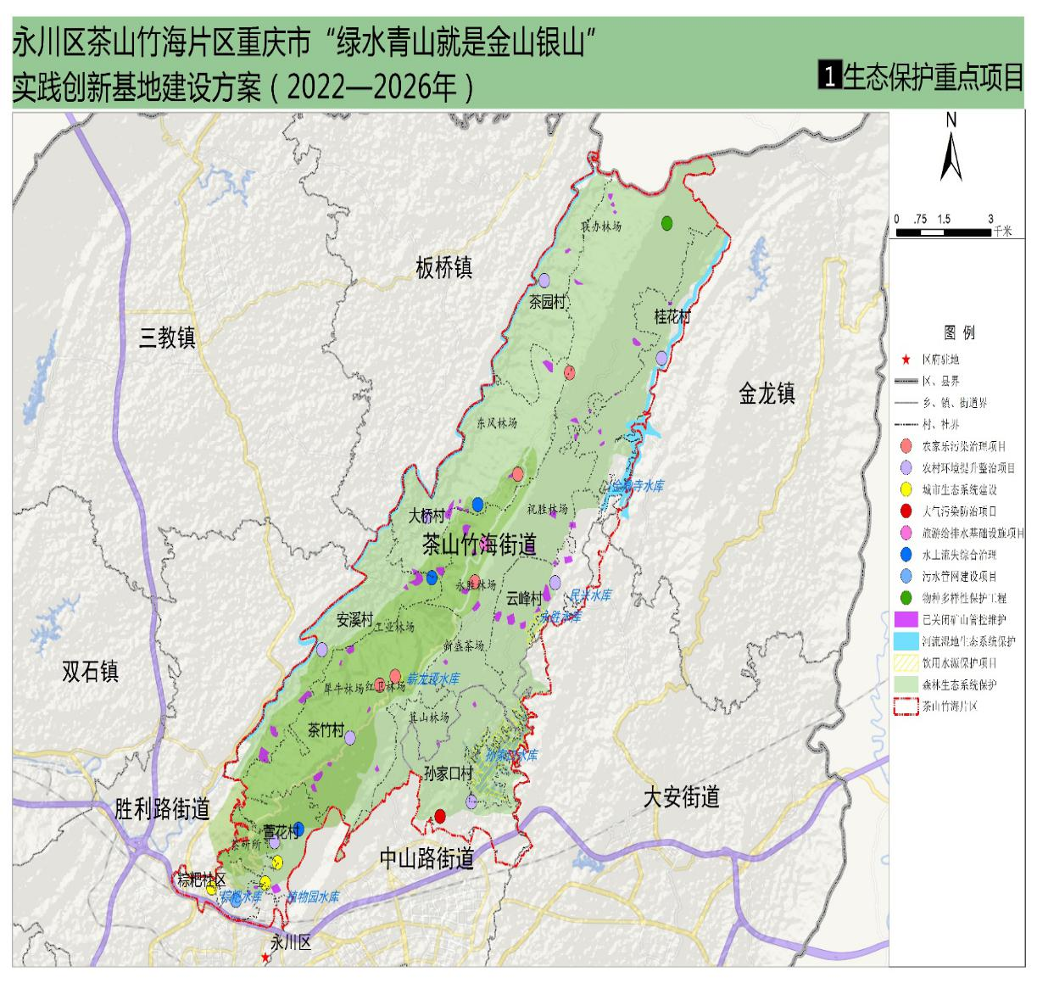

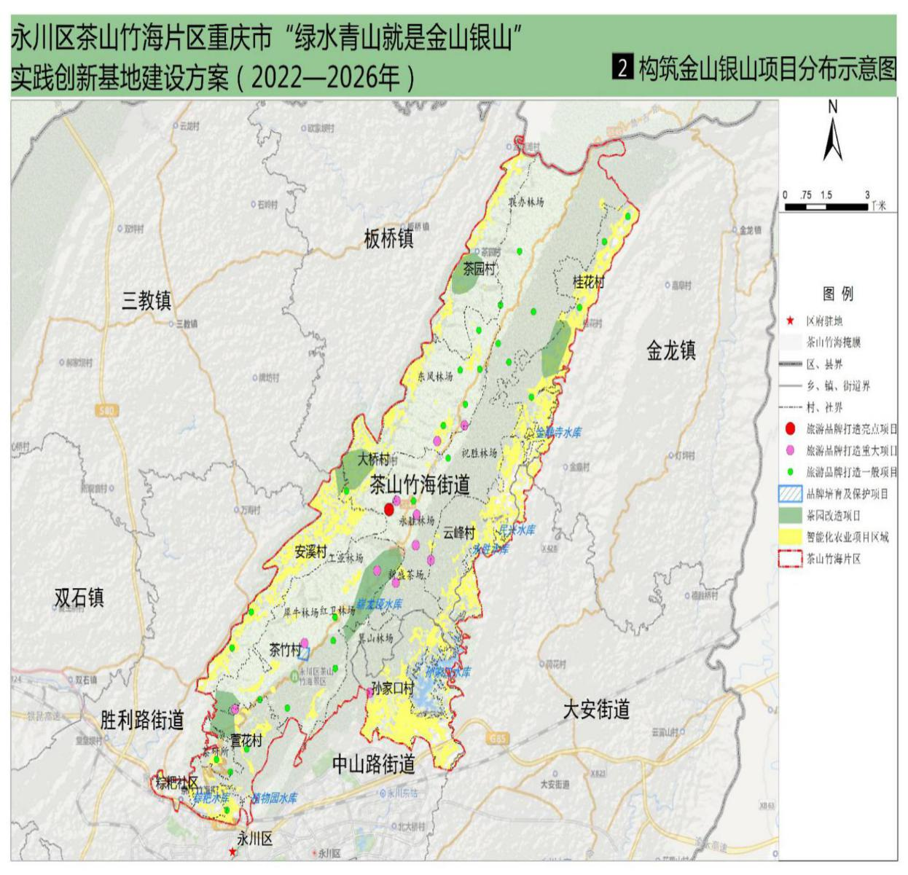

抄送：区委，区人大常委会，区政协，区纪委监委，人武部，法院，检察院。

重庆市永川区人民政府办公室 2022年10月18日印发

1. 根据《重庆市人民政府关于永川区设立茶山竹海街道的批复》茶山竹海街道面积96.6平方千米。根据中山路街道统计征地拆迁后孙家口村面积为7.6平方千米。
2. 数据来源《重庆市永川区茶山竹海旅游区总体规划修编（2017-2030）》与《孙家口村乡村振兴工作方案》。
3. 暂未公布2021年统计数据。
4. “2235”发展思路：坚持成渝地区双城经济圈枢纽节点、重庆主城都市区战略支点两大发展定位，紧扣打造高质量发展先行区、打造高品质生活示范区两大发展任务，突出加快建设区域性中心城市、着力建设现代制造业基地、提质建设西部职教基地三大发展重点，实施产业能级提升行动、产城景融合发展行动、城乡融合发展行动、开放创新发展行动、绿色低碳发展行动五大发展行动。
5. 一核：前山以粽粑社区为主的城镇开发边界内区域；一带：箕山中部景区开发带；多点：两翼各村社聚居点。